

本科毕业论文（设计）
基于微服务的数计云社区系统的设计与实现

姓 名： | 王凯琪
学 号： | 202010804013
学 院： | 数学与计算机学院  （大数据学院）
班 级： | 2020级软件工程本科1班
指导教师： | 兰全祥 讲师
校外指导教师：

攀枝花学院
二〇二四年六月

攀枝花学院毕业论文(设计)学位论文原创性声明

本人声明所呈交的学位论文《 》,是本人在导师的指导下，独立进行研究取得的成果。除文中已经注明引用的内容外，本论文不含任何其他个人或集体已经发表或撰写过的作品成果。对本文的研究做出贡献的个人和集体，均已在文中以明确方式标明。本人完全意识到本声明的法律后果，并承诺因本声明而产生的法律结果由本人承担。

论文作者签名： 日期： 年 月 日

攀枝花学院毕业论文(设计)学位论文使用授权声明

攀枝花学院有权保留本人所送交的学位论文复印件和电子文档，可以采用影印、缩印或其他复制手段保存论文。本人电子文档的内容和纸质论文的内容相一致。除在保密期内的保密论文外，允许论文被查阅和借阅，可以公布(包括刊登)论文的全部或部分内容。论文的公布(包括刊登)授权攀枝花学院办理。

论文作者签名： 日期： 年 月 日
导师签名： 日期： 年 月 日

摘 要
随着网络的快速发展，线上学习已成为不可避免的趋势，快速、高效和高质量的线上学习成为当前的研究方向。本研究通过基于微服务架构的设计和实现，构建了一款功能丰富、性能优异的数计云社区系统，旨在为数计学院提供用户便捷、快速和自由的知识学习体验。
系统采用Vue.js和Element UI作为前端开发框架，并采用Spring Cloud、Spring Boot、Spring Security和MyBatis-Plus等作为后端框架，采用JWT和Spring Security进行登录验证和权限校验。同时，利用Elastic Search实现全文检索服务，以提供强大的搜索功能。此外，系统使用Drone实现了云社区的持续集成，使用Elastic Stack进行日志记录，并采用本地、七牛云和MinIO进行文件上传。最终系统实现了丰富的功能模块，包括学生管理、权限分配、社区管理员管理、创作文章、发起问答、学生参加活动、聊天功能、发表动态、学习教学课程、面经管理、系统配置以及数据监控等功能。
数计云社区系统将为线上学习提供更快速、高效和高质量的学习体验，促进知识的广泛传播和共享。系统不仅提高了教学的效率和质量，也极大地丰富了学生的学习体验，使得学习过程更加互动、个性化和富有成效。

关键词 微服务，云社区，线上教学，分布式

ABSTRACT
With the rapid development of the Internet, online learning has become an inevitable trend, and fast, efficient and high-quality online learning has become the current research direction. Based on the design and implementation of microservice architecture, this research builds a multi-functional and high-performance digital cloud community system, which aims to provide users with convenient, fast and free knowledge learning experience for digital college.
The system uses Vue.js and Element UI as the front-end development framework, and uses Spring Cloud, Spring Boot, Spring Security and MyBatis-Plus as the back-end framework. JWT and Spring Security are used for login authentication and permission verification. At the same time, Elastic Search is used to implement full-text search services to provide powerful search functions. In addition, the system uses Drone to achieve continuous integration of the cloud community, uses Elastic Stack for logging, and uses local, Qiniu Cloud and MinIO for file uploading. Finally, the system realizes a wealth of functional modules, including student management, authority allocation, community administrator management, article creation, question and answer initiation, student participation in activities, chat function, publication, learning teaching courses, face management, system configuration and data monitoring functions.
The digital cloud community system will provide a faster, more efficient and high-quality learning experience for online learning, and promote the wide dissemination and sharing of knowledge. The system not only improves the efficiency and quality of teaching, but also greatly enriches the learning experience of students, making the learning process more interactive, personalized and productive.

Keywords Microservices, Cloud Community, Online Learning, Distributed

目 录
摘 要 I
ABSTRACT II

1 绪论 1
1.1 选题背景以及研究意义 1
1.2 课题研究的主要内容 2
2 技术研究及选型 3
2.1 相关技术介绍 3
2.1.1 Spring Cloud简介 3
2.1.2 Nacos简介 3
2.1.3 Elasticsearch简介 3
2.1.4 RabbitMQ简介 3
2.1.5 MinIO 简介 3
2.2 技术选型 4
3 系统分析 5
3.1 可行性分析 5
3.1.1 技术可行性分析 5
3.1.2 经济可行性分析 6
3.1.3 操作可行性分析 6
3.1.4 法律可行性分析 6
3.2 功能性需求分析 6
3.2.1 学生用户 6
3.2.2 社区管理员 8
3.2.3 系统管理员 9
3.3 非功能性需求分析 10
4 系统设计 12
4.1 系统总体设计 12
4.2 系统功能结构设计 12
4.3 数据库设计 14
4.3.1 数据库概要结构设计 14
4.3.2 数据库逻辑结构设计 20
5 系统功能实现 27
5.1 系统登录功能 27
5.2 用户服务 28
5.2.1 创作文章 28
5.2.2 发起问答 29
5.2.3 参加活动 31
5.2.4 聊天功能 32
5.2.5 发表动态 34
5.2.6 学习教学课程 35
5.2.7 学习面经知识 36
5.3 社区管理员服务 37
5.3.1 文章管理 37
5.3.2 问答管理 39
5.3.3 活动管理 40
5.3.4 聊天消息管理 41
5.3.5 动态管理 42
5.3.6 教学课程管理 43
5.3.7 面经管理 44
5.4 系统管理员服务 46
5.4.1 学生管理 46
5.4.2 权限分配 47
5.4.3 社区管理员管理 48
5.4.4 系统配置 49
5.4.5 数据监控 50
6 系统测试 52
6.1 系统测试简介 52
6.2 部分系统功能测试 52
6.2.1 创作文章 52
6.2.2 发起问答 54
6.2.3 参与第二课堂活动 55
6.2.4 聊天功能 56
6.2.5 添加教学课程 58
6.2.6 社区管理员下架文章 60
6.2.7 系统管理员修改系统配置信息 61
6.2.8 服务器监控中心测试 62
6.2.9 数据可视化测试 63
6.3 系统性能测试 64
6.3.1 响应时间 64
6.3.2 吞吐量 64
6.3.3 CPU占有率 64
6.4 测试结论 65
总 结 66
参 考 文 献 67
致 谢 68

1 绪论

1.1 选题背景以及研究意义
随着互联网的快速发展和普及，线上学习已经成为教育领域的重要研究方向。传统的面对面教育模式存在诸多限制，如地域限制、时间限制以及资源限制，而线上学习通过利用互联网和先进的技术手段，为学习者提供了更为便捷、灵活和个性化的学习方式^{[1]}。线上学习不受地理位置和时间的限制，学习者可以根据自己的需求和时间安排自主学习^{[2]}。此外，线上学习还能提供丰富的学习资源、灵活的学习环境以及多样化的学习交互方式，促进了学习者的参与度和学习效果^{[3]}。
本课题旨在通过数计云社区实现，构建一个功能丰富、性能优异的社区系统，以解决线上学习中的一些关键问题。该系统采用先进的前端技术和后端技术，旨在提供优质的用户交互体验和稳定高效的后台服务。通过该系统，学习者可以进行投稿、分享资源、交流学习、获取个性化推荐等多样化的互动体验，从而提高线上学习的效果和质量。
本课题的研究对于推动线上学习的发展具有重要的意义和实际价值。
①提升学习效果和质量。通过构建功能丰富、性能优异的数计云社区系统，学习者可以获得更便捷、灵活和个性化的学习体验。系统提供丰富的学习资源、多样化的交互方式以及个性化推荐功能，有助于提升学习者的参与度和学习效果。
②拓展学习边界。线上学习通过克服地域和时间限制，为学习者提供了学习机会和资源。数计云社区系统的构建为学习者搭建了一个开放、多元的学习平台，可以与来自不同地区和背景的学习者交流和分享知识，拓展学习的边界。
③促进学生的自主学习能力。数计云社区系统的设计注重提高学习者的自主学习能力。通过投稿、分享资源、个人学习文章等功能进行交流互动，鼓励学习者主动参与知识建构和交流，培养其自主学习、独立思考和问题解决的能力。
④推动教育创新和发展。本研究基于微服务架构的数计云社区系统的设计与实现，将先进的技术应用于线上学习领域，为教育提供了创新的思路和实践模式。数计云社区系统的构建将为教育机构和学习者提供一个创新的学习平台，促进教育的改革和发展。
通过本课题的研究与实践，将为线上学习提供更高效、便捷和个性化的学习体验，为教育的现代化转型和创新提供有力支持，具有重要的理论和实践意义。

1.2 课题研究的主要内容
数计云社区系统是根据数学与计算机学院开展线上社区学习，培养学生学习的自主性，激发学生的学习热情与学习兴趣而设计和开发。该系统旨为学生提供一个在线学习交流平台，实现互动交流、在线探讨专业知识、共享学习心得、参与第二课堂活动等功能。最终使得学习过程更加互动和富有成效，实现对数计云社区全员化参与、科学化管理和规范化实施。
数计云社区系统中主要有学生用户、社区管理员、系统管理员。社区管理员通过数计云社区系统，发布教学课程供学生用户在线学习，实时监控学生的学习进度和学习反馈，以达到不断改革创新教学课程目的。同时，社区管理员可通过系统发布第二课堂活动，提供给学生参与，助于学生发现新的兴趣、扩展知识、增强社交和团队合作技能。
学生用户则通过教务系统账户登录数计云社区系统，参与第二课堂活动，发布学习心得，学习教学课程，发布以及回复问答，学习面经知识和通过在线聊天等来进行互动交流学习和开拓学习视野。
系统管理员主要功能有对系统数据进行配置、监控服务器状态以及对角色权限的分配等功能，以确保数计云社区顺畅且安全的运行。
总之，数计云社区系统旨在提供一个全面的社区学习平台，不仅支持学生的学习和教师的教学，还促进了知识的交流和共享，将为数学与计算机学院的教育模式带来革新，为在线教育提供一个高效、可靠和富有成效的解决方案。

2 技术研究及选型

2.1 相关技术介绍

2.1.1 Spring Cloud简介
Spring Cloud 是一个用于构建分布式系统和微服务架构的开发工具集合，基于 Spring Framework^{[4]}。Spring Cloud提供了一系列的子项目，用于解决分布式系统中的常见问题，如服务注册与 发现、服务间的负载均衡、服务熔断、分布式配置等^{[5]}。
Spring Cloud 的核心目标是简化分布式系统的开发和部署，提供一致性、可靠性和弹性的分布式系统解决方案。
此外，Spring Cloud 还提供了其他功能和工具，如服务调用、消息总线、分布式会话管理等，使得开发人员能够更方便地构建和管理分布式系统和微服务架构。总结而言，Spring Cloud 提供了一套丰富的组件和工具，帮助开发人员构建和部署具有弹性和可扩展性的分布式系统，简化了开发和管理分布式应用的复杂性^{[6]}。

2.1.2 Nacos简介
Nacos是一个开源的动态服务发现、配置管理和服务管理平台。Nacos提供了服务注册与发现、动态配置管理、服务路由和负载均衡等功能。Nacos支持多种服务发现方式，如DNS、HTTP和RPC等，同时提供了可视化的管理控制台，方便开发人员进行服务管理和配置管理。Nacos的灵活性和高可用性使其成为构建微服务架构中重要的组件^{[7]}。

2.1.3 Elasticsearch简介
Elasticsearch是一个开源的分布式搜索和分析引擎，基于Lucene库构建而成。Elasticsearch具备强大的全文搜索功能和实时数据分析能力，能够快速地存储、搜索和分析海量的数据。Elasticsearch支持分布式架构和水平扩展，具有高可用性和可伸缩性。Elasticsearch广泛应用于日志分析、企业搜索、数据挖掘等领域^{[8]}。

2.1.4 RabbitMQ简介
RabbitMQ是一个开源的消息中间件，实现了AMQP（高级消息队列协议）标准。Elasticsearch提供了可靠的消息传递机制，支持发布/订阅模式和点对点通信模式。RabbitMQ具有高可用性、可扩展性和消息持久化等特性，能够实现异步消息处理、应用解耦和系统之间的数据传输^{[9]}。

2.1.5 MinIO 简介
MinIO是一个开源的对象存储服务器，兼容Amazon S3协议。Elasticsearch提供了简单而强大的存储解决方案，可用于存储和检索大量的非结构化数据，如图片、视频和文档等。MinIO具有高性能、可扩展性和弹性存储的特点，可以灵活地部署在本地服务器或云平台上，为应用程序提供可靠的对象存储服务^{[10]}。

2.2 技术选型
基于微服务的数计云社区系统的技术选型过程中，需要考虑到多个因素，包括业务逻辑的复杂性、用户基数、负载均衡、开发生态、数据处理响应速度以及系统的维护成本等。最终确定后端开发、前端开发、数据存储和项目部署四个方面的相关技术。
①在后端开发方面，选择Spring Cloud作为整体微服务架构框架用于管理微服务之间的通信，包括服务的注册与发现。Spring Boot作为微服务的开发技术框架用于快速开发微服务中的各个业务模块，提高开发效率并减少系统搭建的复杂性。采用Spring Security作为整体权限校验框架，并结合JWT进行用户有效令牌校验用于保护系统的安全，实现用户的身份验证和授权管理，确保数据访问的安全性。持久层开发方面，选择了MyBatis-Plus作为简化开发的持久层框架用于简化数据库的操作，提高数据处理的效率和精确性。为了实现全文检索功能，选择了Elasticsearch作为全文检索技术实现系统内文章、课程和用户数据的快速检索，提高信息获取的效率。同时，采用RabbitMQ作为异步消息调用组件，提升系统的可扩展性和性能。
②在前端开发方面，选用Vue.js作为前端整体框架，具有高效的数据绑定和组件化开发能力，在数计云社区系统中，Vue.js 用于构建动态的用户界面，提供实时互动的用户体验，如动态表单、实时通讯和内容更新。使用Element UI作为前端UI框架，提供了丰富的UI组件和交互体验。为了实现数据可视化，采用Echarts作为数据可视化图表框架，为用户提供直观的数据展示和分析。
③在数据存储方面，选择了关系型数据库MySQL作为数据持久化数据库，提供稳定可靠的数据存储^{[11]}。采用Redis作为分布式数据缓存数据库，提高系统的读写性能。为了实现本地对象存储服务，选用MinIO，同时采用七牛云作为云存储服务，满足系统中的文件管理和存储需求。
④在项目部署方面，选择Linux操作系统和Docker容器化技术进行服务的部署^{[12]}。采用Nginx作为HTTP反向代理和负载均衡，提升系统的性能和可用性^{[13]}。
通过以上优化的技术选型，基于微服务的数计云社区系统能够充分满足业务需求，具备高效、安全、可扩展和稳定的特性，为用户提供优质的学习和交流体验。

3 系统分析

3.1 可行性分析

3.1.1 技术可行性分析
考虑清楚项目实现样子是什么样的（小程序、APP、B/S）
需要使用的技术（是否成熟、是否能够负担费用、是否可用）
平台、硬件是否支持
攀枝花学院大学生失物招领平台拟采用B/S架构模式来实现，该架构可以实现便捷的网络访问，无需用户安装客户端。B/S架构及相关技术目前已经非常成熟，如冯亮^{[5]}等人采用B/S架构实现了电力企业仓储与运输一体化物流系统，威武华^{[6]}等人采用B/S架构实现了在线实验系统。
其次，本平台拟采用Spring Boot框架与Vue.js进行开发，这些框架和技术具有良好的开发效率和社区支持，其中Spring Boot简化了基于Spring框架的应用开发，具备自动配置、依赖管理和内嵌服务器等优势；Vue.js具有易学易用和灵活性强的特点，能够快速构建动态的前端界面，这些技术都能很好地保证项目的顺利实施。
另外，本平台拟采用MySQL数据库存储数据，该软件是一个开源的关系型数据库管理系统，具有性能高、成本低、可靠性好、易于使用和维护等特点。目前MySQL已经成为数据存储的首要选择并在多个系统^{[7-9]}中被使用，能够较好地保障项目数据的存储和读取。
综上所述，本课题在技术上是完全可行的。

综上考虑，所选技术栈不仅在性能和稳定性上符合数计云社区系统的需求，而且在社区支持、可扩展性和长期维护方面都具有可行性。这些技术的集成将为用户提供一个高效、可靠且安全的学习和交流平台。通过技术可行性分析，该系统将能有效支持现代化的在线教育需求。因此数计云社区在技术上是可行的。

3.1.2 经济可行性分析
目前数计云社区系统针对用户是攀枝花学院学生以及教师，用户量大约在1万左右，因此数计云社区系统不需要昂贵的专用云服务器支撑系统运行。
学生可以免费使用IntelliJ IDEA编辑器进行开发。此外，Java拥有完善的开源生态系统，因此系统所需的所有第三方库和开发插件都可以免费获取，无需额外开销。在数据库方面，系统采用了MySQL和Redis。MySQL用于关系型数据存储，而Redis则用于非关系型数据存储。免费版的MySQL和Redis已经完全满足系统的业务需求，无需额外费用。综上所述，数计云社区系统在经济上是可行的。

3.1.3 操作可行性分析
本系统采用主流的前端开发框架Vue.js和Element UI，这些框架具有广泛的应用和丰富的生态系统，能够提供稳定、可靠的界面开发支持。
此外系统分为后台管理系统与学生用户前端，均采用市场上成熟简洁的界面设计方案。采用主流前端框架和用户导向的设计，系统界面简洁大方，操作流程简化。这些措施提高了系统的易用性和用户满意度，确保用户能够轻松地使用系统进行线上学习。综上，数计云社区系统在操作上是可行的。

3.1.4 法律可行性分析
所采用的技术是否合法
所应用领域是否合法（赌博网站×）
所开发的关键功能是否合法（是否符合相关法律规定）
攀枝花学院大学生失物招领平台提供失物信息发布服务，所有信息发布都将经过严格审核，确保信息真实完整，避免虚假信息和恶意发布，所发布的信息不会危害国家安全，不会泄露国家秘密，也不会散布淫秽、色情、赌博、暴力、凶杀、恐怖等信息，符合《互联网信息服务管理办法》相关要求。
其次，该平台在运行过程中可能会收集以下用户信息，如用户名、姓名、手机号码、邮箱地址、学号或工号、物品名称、物品描述、丢失或拾到的时间和地点等。平台在收集用户信息之前都将会明确告知用户信息收集的目的、方式和范围，并征得用户同意，所收集的信息也不会超出实现功能所必需的范围，且会采取足够的安全措施^{[10]}保护用户信息不被泄露、篡改、丢失等，符合《个人信息保护法》相关规定和要求。
另外，该平台在开发过程中，所采用的技术和软件，如Spring、MyBatis、Vue、MySQL等，均来自于开源框架和开源软件，使用过程中也不会擅自修改、复制或分发，会严格遵守其开源协议或版权要求，符合《计算机软件保护条例》、《互联网著作权行政保护办法》等相关要求。
综上，攀枝花学院大学生失物招领平台在法律上是可行的。

3.2 功能性需求分析
经过前期系统分析调研，结合实际开发综合考虑后对数计云社区系统的功能进行了分析。最终确认数计云社区系统包括学生用户、社区管理员以及系统管理员等角色。

3.2.1 学生用户
学生用户主要包括个人中心管理、课程学习、参与第二课堂教育、发布个人学习文章、发布问题、留言功能、发布个人动态、面经学习等，学生用户用例图如图3.1所示。
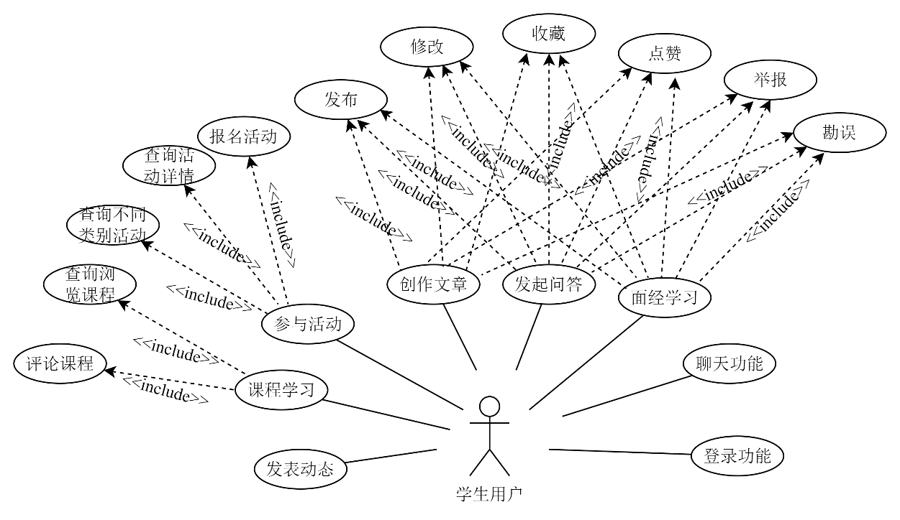
图3.1 学生用户用例图
①登录功能
学生用户需要登录系统以便访问个性化的内容和功能，例如报名活动、发布学习心得等功能。登录功能为学生提供了访问个性化功能的入口，使其能够更方便地参与系统的互动和社区活动。
②课程学习
学生用户可以查询并学习各类课程。还可以浏览课程列表，了解课程的内容、目标和学习方式。并且可以通过观看视频和阅读文档的方式来学习课程。此外还能够对教学课程进行评论，评论功能允许学习者与课程讲师或其他学习者进行互动交流。为学习者提供了一个开放和互动的学习环境，促进了知识的交流和分享。
③参与活动
第二课堂活动模块旨在提供一个活动平台，让学生可以浏览和报名各种线上或线下活动，有助于学生发现新的兴趣，扩展知识，增强社交和团队合作技能。
④创作文章
学生用户允许在未登录情况下可浏览数计云社区其他用户分享的学习文章。浏览学习文章功能为学生提供了获取相关知识和信息的途径。学生用户登录系统后可以发布和修改自己的文章，收藏、点赞、举报以及勘误其他用户发表的文章。
⑤发起问答
问答是学习知识的最基本、最有效的学习方式。数计云社区旨在为学生提供一个问答平台，让学生用户提出问题并回答解决其他学生提出的问题，这样的学习方式将有力增加学生的互动学习效果。
⑥面经学习
该系统旨在为学生用户提供面经学习平台，游客可以浏览由其他用户或管理员发布的面经知识从而进行学习。学习面经功能为学生提供了快速获取面试技巧的途径，使其能够更好地为求职或面试做准备。
⑦聊天功能
在数计云社区系统中，学生用户需要通过数计圈聊天室与其他同学进行学习交流达到互动学习、互帮互助的效果。数计圈聊天室群为学习者提供了一个互动和合作的平台，使学生能够即时的交流沟通、讨论问题、分享经验和共享资源。
⑧发表动态
学生用户在数计云社区系统中需要发表个人动态来分享学习经历和生活点滴，使其学生能够在学习之余共享一下自己生活中的开心事。

3.2.2 社区管理员
社区管理员主要负责整个社区网络环境的整体维护，功能包括动态管理、消息管理、问答管理、以及等，社区维护管理员用例图如图3.2所示。
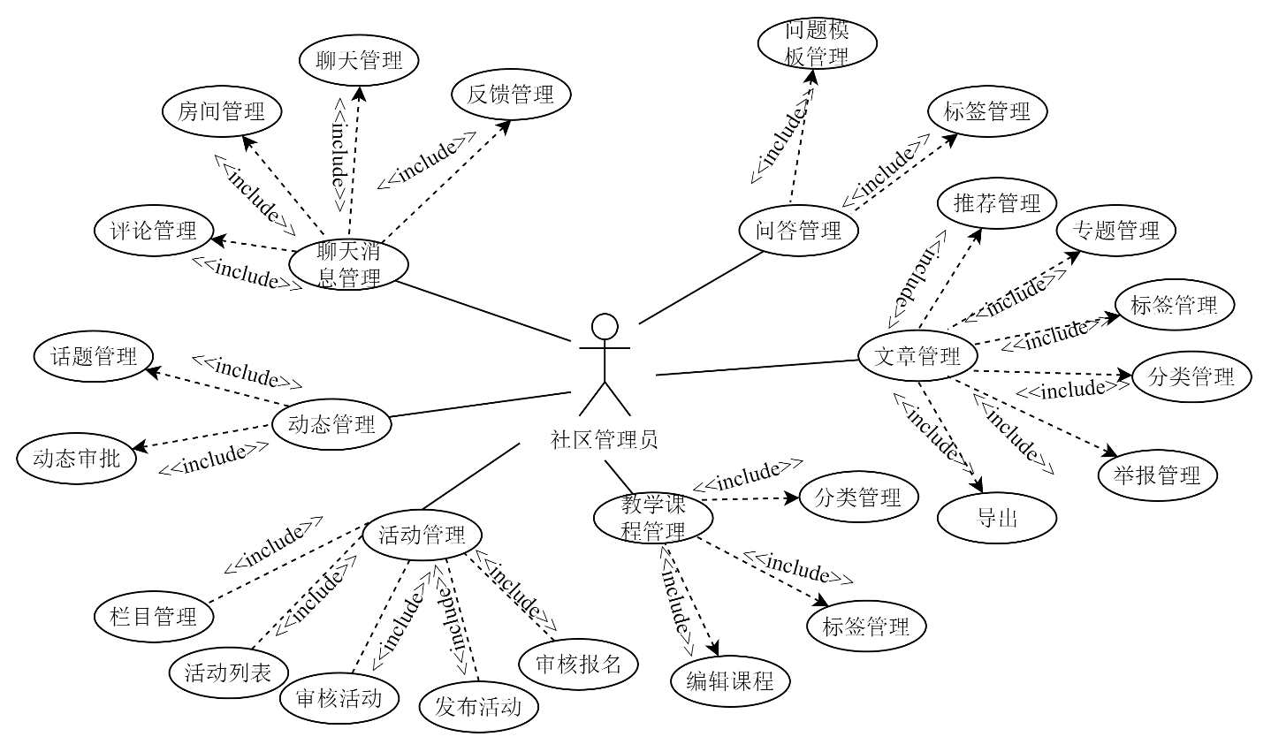
图3.2 社区管理员用例图
①动态管理
由于社区平台动态面向所有学生用户均可进行发布，故社区管理员对用户发布的动态进行审核是有必要的，还需能够进行动态话题管理，例如新增、删除话题以及编辑现有话题也是有必要的。
②聊天消息管理
用户发布的消息能够直接展示在前端页面，因此需要社区维护管理员及时进行评论管理，聊天室的管理等，维护社区平台稳定健康的运行。
③问答管理
用户的问答可能涉及敏感问题，故社区维护管理员需要及时对用户发布的问答进行审核，以保证社区平台能够避免出现政治敏感信息等。此外还需能够进行问答标签管理以及管理问题模板，以确保学生可以快速进行问题的创建。
④文章管理
文章是学习平台用户直接进行互动学习的关键之处，所以社区管理员应需要对其专题、标签以及分类等进行管理，让其文章多样化、多元化。用户发表的文章质量优秀，社区管理员则需要对其文章进行推荐设置。如用户看见文章内容涉及敏感词汇，对其举报之后，社区管理员还需进行举报管理。
⑤活动管理
学习平台包含第二课堂教学，故社区教学管理员需能够发布线上或线下活动供用户参与，其上级社区教学管理员需要对其发布的活动进行审核。其还能够审核用户报名，顶级教学管理员可以管理活动栏目信息。
⑥课程管理
为了更好的让用户在云社区学习知识，则需要社区管理员对课程进行管理，其中包括了标签的管理，课程分类的管理以及对现有课程进行编辑。

3.2.3 系统管理员
系统管理员主要包括文章管理、系统管理、权限管理、用户管理、活动管理、问答管理、操作日志管理、消息管理、问题管理、接口管理、图片管理、动态管理、门户管理、爬虫管理、课程管理以及监控中心等，系统管理员用例图如图3.3所示。
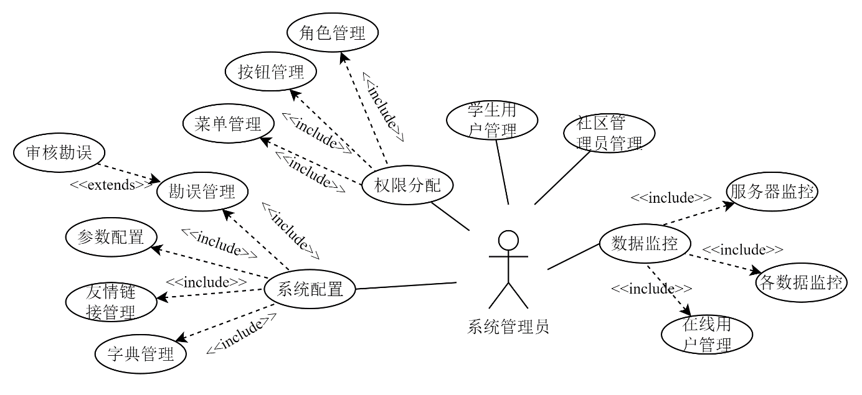
图3.3 系统管理员用例图
①系统配置管理
为确保数计云社区顺畅且安全的运行，系统管理员需要对系统的整体数据进行管理，其中包括了数据字典的管理、系统配置的管理、友情链接的管理、参数配置的管理、勘误管理。
②权限分配
在数计云社区系统中，权限管理设计的目的是确保系统的安全、数据的完整性，以及用户体验的个性化和适当性。系统管理员需要对功能菜单管理、按钮管理、新建角色并绑定其对应的功能菜单，以及对现有的管理员进行管理。
③学生用户管理
为确保数计云社区有一个高效、安全的用户账户管理机制，支持在线社区的日常运营和长期发展。用户管理需要对学生用户进行管理，将允许对其禁用、编辑其个人信息等操作。
④社区管理员管理
为确保数计云社区能有一个健康且合规范的良好系统，则需要不同权限的社区管理员对云社区进行管理，系统管理员则需要根据预先创建好的不同权限的角色来创建社区管理员以达到各司其职管理规范的效果。
⑤数据监控中心
监控中心是系统健康和性能监控的核心功能模块，旨在确保系统持续稳定运行，并快速响应可能出现的问题。有效的监控中心不仅能够提升系统的可靠性，还能优化资源分配。系统管理员可以及时查看在线用户、服务器以及各种数据的变化，方便管理员进行合理管理系统资源。

3.3 非功能性需求分析
基于微服务架构的数计云社区系统的性能分析主要有以下几个方面。
①先进性
数计云社区系统采用分布式微服务架构，利用先进的JavaEE企业级开发技术，以满足不断发展的课程需求。系统能够提供稳定、高效的服务，同时具备可扩展性和灵活性，以适应未来的发展和变化。
②开放性
数计云社区系统的网络体系结构应支持多种通讯协议和数据库，以便与其他系统进行交互和集成。采用通用的开发语言工具，如Java等，以保证系统的开放性和可移植性，同时能够与其他系统进行良好的兼容和协同工作。
③可用性
数计云社区系统的用户界面应简洁易用，操作流程清晰，以确保用户能够轻松上手并顺利完成各项功能操作。系统应具备良好的稳定性和可靠性，以确保用户能够随时访问系统并进行学习活动。
④可扩展性
数计云社区系统的各个模块应设计为相互独立、低耦合的结构，能够方便地添加新的功能模块和扩展现有的功能。系统应具备良好的可扩展性，以满足未来需求的变化和扩展，保持系统的灵活性和可持续发展性。
⑤安全性
数计云社区系统应采用加密算法对数据进行加密，确保用户数据的安全性和保密性。通过服务器端的数据处理，防止客户端对数据进行非法篡改。系统还应设有严格的权限控制机制，确保用户只能访问其具备权限的功能和数据，保护系统的安全性和用户的隐私。

参考软件质量标准（十三个点），要在描述的内容中结合系统功能或业务来撰写。
经过调研与分析XXX系统的非功能性需求主要有以下几个方面：
①响应时间：系统的静态资源采用第三方云平台七牛云的进行对象存储，让页面资源加载更快更安全高效，若某个页面数据量过大，也不会导致加载时间过长，可以进行分页加载部分加载，减少响应时间。
②安全性：根据用户权限进行数据访问，用户注册和登录都进行密码的验证和加密，保证数据在传输、处理过程中不被窃取或者篡改，保证系统安全性，对于没有权限的用户来说，就只有浏览功能，不提供任何操作数据库的权限操作。
③可靠性：系统在发生故障之后，使用GitHub保存原版本，可以进行版本的回滚，以备处理异常情况，文件误删也可以恢复，系统出现问题，也可以及时修复。
④数据有效性：系统的数据录入会严格遵循规定好的格式，如果数据出现任何格式问题，系统都将会给出友好提示。只有当数据完全符合数据规范时，才会添加到数据库中。

4 系统设计

4.1 系统总体设计
数计云社区系统采用微服务架构，分为六个基本服务：管理员基础服务、用户基础服务、文件服务、搜索服务和消息服务等。微服务构架采用了Apache的Spring Cloud框架，而分布式微服务注册中心则使用了阿里的Nacos。业务服务则采用了Spring Boot框架进行开发，使开发更加便捷。数据库方面，使用了关系型数据库MySQL和非关系型数据库Redis。前端采用了Vue.js、Element UI和Echarts构建，采用了前后端分离的开发技术。系统日志收集与分析使用了Elastic Stack架构。数据库连接池技术方面，采用了阿里开源的Druid。在业务处理中，使用了Apache开源的POI框架来进行表格处理。系统整体架构图如图4.1所示。
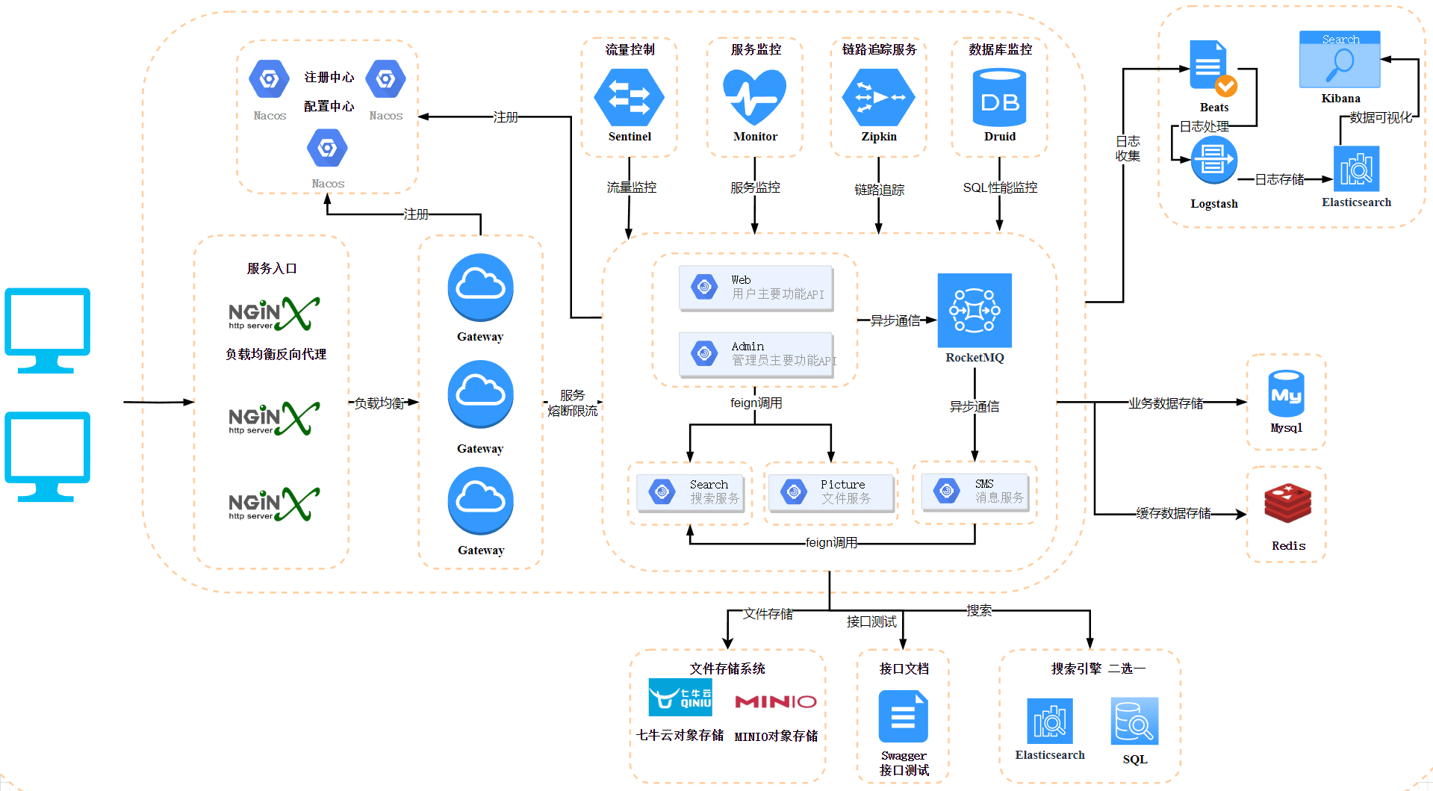
图4.1 总体架构图
架构设计：描述架构设计图
架构图：绘制系统整体架构图
系统基于分布式微服务架构设计，采用B/S（浏览器/服务器）模式，包含权限服务、网关服务、学分修读方案服务、项目服务、活动服务、信息管理服务、文件管理服务、成绩服务、消息服务等服务。系统服务架构采用开源主流的Spring Cloud Alibaba，服务注册及统一配置中心使用阿里开源框架Nacos，统一定时任务调度中心使用开源框架XXL-JOB，系统业务实现使用Spring Boot、Spring、Spring MVC、MyBatis，系统涉及的文件管理采用阿里云的OSS服务。数据库使用关系型数据库MySQL并依据各个服务进行分库分表设计，考虑系统性能同时采用非关系型数据库Redis做缓存处理。前端使用Vue、Element UI和Highcharts构建，项目基于前后端分离开发，实现了系统管理、项目管理、活动管理、学分修读方案管理、信息管理、成绩管理、监控管理等模块，系统整体架构图如图3.1所示。
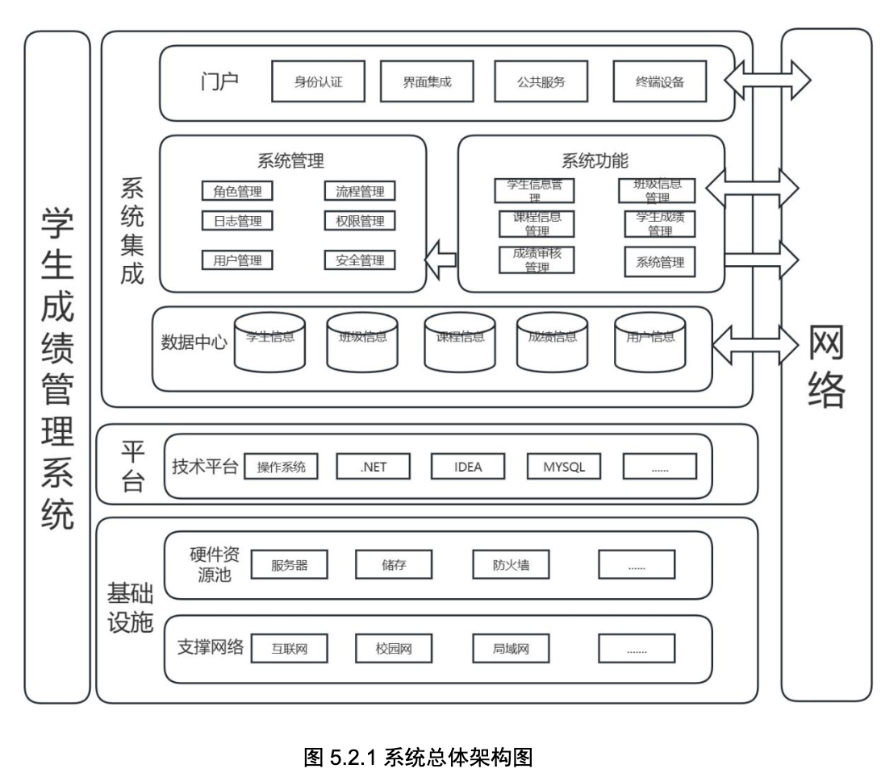

4.2 系统功能结构设计
根据数计云社区系统的功能需求分析确立了系统的功能设计，划分为前台功能模块、后台功能模块以及系统功能模块。系统功能结构模块图如图4.2所示。
图4.2 系统功能模块结构
①前台功能模块划分为登录功能、创作文章、发起问答、参与活动、聊天功能、发表动态、学习教学课程、发布面经知识。前台功能模块主要是提供给学生用户互动交流学习的核心功能模块。
1)登录功能。用户可以直接通过攀枝花学院教务系统的账号密码登录系统，减少了注册给学生用户带来的不便。
2)创作文章功能。用户可以撰写、发布和管理个人文章，系统提供文章格式化工具和标签管理功能。
3)发起问答功能允许学生用户撰写、发布和回答其他人发布的问题，达到互帮互助的功能效果。
4)参与活动。学生用户可以参与由社区管理员组织和管理的线上线下学习活动，如研讨会、讲座和实地考察，增强学习的实践性和互动性。
5)聊天功能。用户可以登录系统之后进行与其他用户聊天互动，用户可以实时与其他用户进行文本交流，支持创建私人或公共聊天室。
6)发表动态管理即用户可以发布、编辑和删除个人动态，分享学习经历和生活点滴，动态支持多媒体内容如图片和视频。
7)教学课程学习功能提供多样化的在线课程学习平台，包括视频教程、交互式问答和进度跟踪等。
8)面经学习功能针对应届生提供面试经验分享和学习，包括公司面试题库和用户分享的面试经历。
②后台功能模块划分为文章管理、问答管理、活动管理、聊天消息管理、动态管理、教学课程管理、面经管理等功能。后台功能模块是负责提供给社区管理员维护社区的健康环境和内容质量的核心功能模块。
1)文章管理主要是审核和编辑用户提交的文章，选择优秀文章进行推荐，扩大文章的影响力。
2)问答管理中管理员维护问答平台的秩序，审核用户提交的问题和答案，确保内容的专业性和准确性。
3)活动管理即策划和发布各类线上线下教育活动，监控活动进展，收集用户反馈以优化未来活动。
4)聊天消息管理即监控和管理社区消息，处理用户举报和信息安全问题。
5)动态管理即审核用户发布的动态，确保内容符合社区规定，及时处理不当内容。
6)课程管理主要是定期更新和优化课程内容，引入新的教学方法和技术，提高线上教学质量。
③系统功能模块划分为学生管理、权限分配、社区管理员管理、系统配置管理、数据监控管理等功能。系统功能模块负责系统的整体运行和安全。
1)学生用户管理中主要是管理用户账户，包括账户的创建、审核、禁用和恢复。
2)权限管理即系统管理员定义不同角色权限，确保数据访问的安全性和合理性。
3)社区管理员管理即系统管理员通过预先设置好的角色来创建不同权限的社区管理。
4)系统配置管理即系统管理员配置和维护系统设置，如导航栏显示内容、系统通知的内容、数据字典、网站名称、友情链接以及网站各类显示数据等。
5)数据监控中心管理即监控系统运行状态，实时检测系统性能问题和安全威胁。

4.3 业务流程/数据流图

4.3 数据库设计

4.3.1 数据库概要结构设计
根据数计云社区系统的功能结构设计图，可以快速地分析出基于微服务的数计云社区系统的实体，以及实体与实体之间的关系。基于微服务的数计云社区系统部分主要实体之间的具体关系如图4.3所示。
图4.3 全局E-R关系图
根据实体关系图可以清晰的看实体与实体之间存在的关系，而每个实体都具有一些属性。以下列出数计云社区系统的主要实体E-R图。
学生用户（描述关键属性为什么存在？？？？）是数计云社区中最重要的角色之一，学生用户表用于存储注册用户的设置信息，包括编辑器模式、是否开启邮箱通知等设置，同时记录用户的注册时的IP来源以及最后一次登录的时间和IP来判断用户是否异地登录。因此其主要属性包括唯一标识、用户名、密码、评论状态、编辑器模式、是否开启邮箱通知、积分、最后一次登录IP、最后一次登录时间以及IP来源，用户实体图如图4.4所示。
图4.4 用户实体图
用户信息详情需存储较多字段且数据量较大，故与用户实体抽象出来，单独创建用户信息详情表。在系统开发中需大量用的用户实体，且不需要频繁使用到用户信息详情时，大大提升了查询速度已经编码难度。用户信息详情表主要存储用户的基本信息，其主要属性包括唯一标识uid、姓名、学院、年级、班级、个人头像uid、性别、邮箱、生日、自我介绍、昵称、手机、政治面貌、用户标签、学时、专业，用户信息详情实体图如4.5所示。
图4.5 用户信息详情实体图
文章实体是用户发布文章的主要实体，其主要属性包括唯一uid、文章标题、文章简介、投稿用户uid、文章内容、标签uid、标题图片uid、状态、创建时间、更新时间、是否原创、文章分类uid、是否开启评论、外链，文章实体图如图4.6所示。
图4.6 文章实体图
文章标签主要是提供给用户发布文章时选择文章内容所对应的文章标签，方便由其他用户检索查看，其主要属性包括唯一标识uid、标签内容、标签简介、创建时间、更新时间、状态、排序字段、点击数、分类icon图标，文章标签实体图如图4.7所示。
图4.7 文章标签实体图
用户可以在云社区发布问题供其他用户回答，其主要属性包括唯一uid、问答标题、问答简介、投稿用户uid、问答内容、标题图片uid、问答状态、创建时间、更新时间、是否发布、问答标签uid、是否开启评论、回答次数，问答实体图如图4.8所示。
图4.8 问答实体图
用户可以在数计云社区系统上发布面经供其他用户回答学习，其主要属性包括唯一uid、面经标题、面经简介、投稿人uid、面经内容、面经类型uid、面试中出现次数、创建时间、更新时间、标题图片uid、面经难度、是否开启评论、面经标准答案，面经实体图如图4.9所示。
图4.9 面经实体图
聊天房间分为私聊房间和群聊，用户可以直接创建私聊房间并开始与其他用户会话，其主要属性包括唯一标识uid、类型、会话所属用户uid、创建时间、更新时间、接收人uid、会话头像、会话标题、状态，聊天房间实体图如图4.10所示。
图4.10 聊天房间实体图
聊天记录主要记录用户直接的聊天详情，主要分为文本消息、语音消息、视频消息，其主要属性包括唯一uid、聊天室会话uid、消息级别、消息内容、消息发送时间、消息类别、语音长度、创建时间、更新时间、是否已读、状态、消息类型、是否撤回，聊天记录实体图如图4.11所示。
图4.11 聊天记录实体图
活动主要由社区管理员创建，其主要属性包括唯一标识uid、活动名称、可增加最大学时时长、创建时间、更新时间、活动类型、封面图片uid、排序字段、状态，活动实体如图4.12所示。
图4.12 活动实体图
活动栏目主要是提供给社区管理员发布活动时选择活动所对应的活动栏目，以便于学生用户在参加报名时就可以更轻松地浏览并找到不同栏目分类下的活动，其主要属性包括唯一标识uid、活动栏目名称、活动栏目描述、栏目图片uid、专栏点击数、状态、排序字段、创建时间、更新时间，活动栏目实体图如图4.13所示。
图4.13 活动栏目实体图

4.3.2 数据库逻辑结构设计
根据实体关系图、实体属性图和应用系统的数据，设计出数据库中需要的表结构，在此给出数据库中核心的表结构。
①数据表说明
②数据表设计
1）用户表
①用户表（为什么采用类型、为什么使用长度、特殊字段值的枚举或解释）
用户表中UID主键采用在分布式系统中较为常见的Snowflake雪花算法生成长度为32的唯一自增ID，解决了传统UUID长度过长且无法递增有序的两个问题。IP地址为15个字符故采用固定15位长度的CHAR类型来保存。是否开启邮件通知0表示接收通知、1表示不接收通知，故采用TINYINT数据类型保存。编辑器模式0代表富文本编辑器CKEditor，1代表markdown编辑器Veditor。评论状态用0表示正常、1表示正常，故采用TINYINT数据类型保存。综上，用户表主要属性有用户名、密码、积分、是否开启邮件通知、编辑器模式、评论状态、IP来源、最后登录IP地址等。用户表详细结构如表4.1所示。
表4.1 用户表
字段名 | 数据类型 | 长度 | 主键 | 非空 | 注释
uid | varchar | 32 | 是 | 是 | 唯一uid
username | varchar | 32 | 否 | 是 | 用户名
password | varchar | 32 | 否 | 是 | 密码
last_login_time | datetime | / | 否 | 否 | 最后登录时间
last_login_ip | char | 15 | 否 | 否 | 最后登录IP
comment_status | tinyint | - | 否 | 是 | 评论状态
ip_source | char | 15 | 否 | 否 | IP来源
credits | int | - | 否 | 是 | 积分，默认为0
email_notification | tinyint | - | 否 | 是 | 是否开启邮件通知
editor_model | tinyint | - | 否 | 是 | 编辑器模式
create_time | timestamp | - | 否 | 否 | 创建时间
update_time | timestamp | - | 否 | 否 | 更新时间
②用户详情表
用户详情表主要存储的是用户信息的详细情况。用户详情表主要属性包括用户UID、学号、用户姓名、学院UID、年级UID、专业UID、班级、获得的学时、个人中心背景图片、用户标签、政治面貌、性别、个人头像、生日、自我简介、昵称。用户详情表详细结构如表4.2所示。
表4.2 用户详情表
字段名 | 数据类型 | 长度 | 主键 | 非空 | 注释
uid | varchar | 32 | 是 | 是 | 用户uid
sc_id | varchar | 15 | 否 | 是 | 学号
name | varchar | 10 | 否 | 是 | 用户姓名
college | varchar | 32 | 否 | 是 | 学院uid
grade | varchar | 32 | 否 | 是 | 年级uid
major | varchar | 32 | 否 | 是 | 专业uid
classes | int | - | 否 | 是 | 班级，0为无班级
score | double | - | 否 | 否 | 参与活动所得学时
background_file_uid | varchar | 32 | 否 | 否 | 个人中心背景图片
user_tag | tinyint | - | 否 | 是 | 用户标签
occupation | varchar | 10 | 否 | 否 | 政治面貌
gender | tinyint | - | 否 | 否 | 性别(1:男, 2:女)
avatar | varchar | 100 | 否 | 否 | 个人头像
email | varchar | 60 | 否 | 否 | 邮箱
birthday | date | - | 否 | 否 | 出生年月日
mobile | char | 13 | 否 | 否 | 手机
summary | varchar | 255 | 否 | 否 | 自我简介
nick_name | varchar | 255 | 否 | 否 | 昵称
③文章表
文章表存储用户发表的学习心得，文章标题采用长度为20的VARCHAR类型存储主要考虑到前端渲染问题，长度过长则不宜展示。文章内容主要是由富文本编辑器和Markdown编辑器编辑出来的特殊格式内容，篇幅较长故采用TEXT数据类型存储。外链字段主要是提供给用户直接发布外部链接，则其他用户点击后直接跳转到外链所用，故设置长度为1024位的VARCHAR类型存储。标签UID存储的是标签的UID集合，一篇文章最多使用6个标签，一个标签UID长度为32，故设置长度为200位的VARCHAR类型存储。是否原创用0表示原创、1表示转载，故采用TINYINT数据类型保存。是否开启评论用0表示开启、1表示关闭，故采用TINYINT数据类型保存。综上文章表主要属性有文章标题、文章简介、文章内容、标签UID、是否原创、文章分类UID、是否开启评论、外链、投稿用户UID。文章表详细结构如表4.3所示。
表4.3 文章表
字段名 | 数据类型 | 长度 | 主键 | 非空 | 注释
uid | varchar | 32 | 是 | 是 | 唯一uid
title | varchar | 20 | 否 | 否 | 文章标题
summary | varchar | 255 | 否 | 否 | 文章简介
content | text | - | 否 | 否 | 文章内容
tag_uid | varchar | 200 | 否 | 否 | 标签uid
file_uid | varchar | 32 | 否 | 否 | 标题图片uid
status | tinyint | - | 否 | 是 | 状态，1 默认
create_time | timestamp | - | 否 | 否 | 创建时间
update_time | timestamp | - | 否 | 否 | 更新时间
is_original | tinyint | - | 否 | 否 | 是否原创
blog_sort_uid | varchar | 32 | 否 | 否 | 文章分类UID
open_comment | tinyint | - | 否 | 是 | 是否开启评论
outside_link | varchar | 1024 | 否 | 否 | 外链
user_uid | varchar | 32 | 否 | 否 | 投稿用户UID
④文章标签表
文章标签是为了用户更好的了解某篇文章的主要内容。文章标签中排序字段主要是方便管理员管理标签和用户发布文章时显示的顺序，由管理员发布时创建，其越大越靠前，故采用INT数字来排序最佳。文章标签主要属性有标签内容、标签简介、创建时间、更新时间、排序字段、点击数、分类ICON图标。文章标签表详细结构如表4.4所示。
表4.4 文章标签表
字段名 | 数据类型 | 长度 | 主键 | 非空 | 注释
uid | varchar | 32 | 是 | 是 | 唯一uid
sort_name | varchar | 255 | 否 | 否 | 标签内容
content | varchar | 255 | 否 | 否 | 标签简介
create_time | timestamp | - | 否 | 是 | 创建时间
update_time | timestamp | - | 否 | 是 | 更新时间
status | tinyint | - | 否 | 是 | 状态，默认为1
sort | int | - | 否 | 否 | 排序字段，越大越靠前
click_count | int | - | 否 | 否 | 点击数
icon | varchar | 32 | 否 | 否 | 分类icon图标
⑤问答表
问答表存储用户在云社区发表的问题。问题标题采用长度为20的VARCHAR类型存储主要考虑到前端渲染问题，长度过长则不宜展示。问题内容主要是由富文本编辑器和Markdown编辑器编辑出来的特殊格式内容，篇幅较长故采用text数据类型存储。是否发布、问答状态、是否开启评论等标识性字段主要由0、1、2组成（0:创建，1:进行，2:已采纳）。故采用TINYINT数据类型存储。综上，问答表主要属性有问答标题、问答内容、问答标签UID、问答次数、标题图片UID、用户UID是否发布、问答状态、是否开启评论。问答表详细结构如表4.5所示。
表4.5 问答表
字段名 | 数据类型 | 长度 | 主键 | 非空 | 注释
uid | varchar | 32 | 是 | 是 | 唯一uid
title | varchar | 20 | 否 | 否 | 问答标题
summary | varchar | 255 | 否 | 否 | 问答简介
content | text | - | 否 | 否 | 问答内容
question_tag_uid | varchar | 32 | 否 | 否 | 问答标签uid
reply_count | int | - | 否 | 否 | 回答次数
file_uid | varchar | 32 | 否 | 否 | 标题图片uid
create_time | timestamp | - | 否 | 否 | 创建时间
update_time | timestamp | - | 否 | 否 | 更新时间
user_uid | varchar | 32 | 否 | 否 | 用户UID
is_publish | tinyint | - | 否 | 否 | 是否发布
question_status | tinyint | - | 否 | 是 | 问答状态
open_comment | tinyint | - | 否 | 是 | 是否开启评论
⑥面经表
面经主要由用户发布，由于面经的内容和面经标准答案的长度通常较长，则采用TEXT数据类型存储。面经难度字段0代表默认难度、1代表简答题、2代表选择题、3代表不定项、4代表填空题、5代表编程题，这个字段采用数字存储其主要目的是可以由管理员在后台数据字典中设置不同数字代表的不同类型，面经类型亦是如此。综上面经表主要属性有面经标题、面经简介、面经内容、面经标准答案、面经难度、面经类型、面经在面试中出现的次数、投稿者用户UID。面经表详细结构如表4.6所示。
表4.6 面经表
字段名 | 数据类型 | 长度 | 主键 | 非空 | 注释
uid | varchar | 32 | 是 | 是 | 唯一uid
title | varchar | 20 | 否 | 否 | 面经标题
summary | varchar | 255 | 否 | 否 | 面经简介
content | text | - | 否 | 否 | 面经内容
answer | text | - | 否 | 否 | 面经标准答案
problem_difficulty | tinyint | - | 否 | 是 | 面经难度
problem_type | tinyint | - | 否 | 是 | 面经类型
visit_count | int | - | 否 | 否 | 面试中出现次数
file_uid | varchar | 32 | 否 | 否 | 标题图片uid
user_uid | varchar | 32 | 否 | 否 | 用户UID
open_comment | tinyint | - | 否 | 是 | 是否开启评论
create_time | timestamp | - | 否 | 否 | 创建时间
update_time | timestamp | - | 否 | 否 | 更新时间
⑦聊天房间表
聊天房间主要由用户创建，故有房间的会话所属用户和消息接收用户。聊天房间表主要属性有房间类型、会话所属用户、消息接收人、会话头像、会话标题、状态、创建时间、更新时间。聊天房间表详细结构如表4.7所示。
表4.7 聊天房间表
字段名 | 数据类型 | 长度 | 主键 | 非空 | 注释
uid | varchar | 32 | 是 | 是 | 唯一uid
room_type | int | - | 否 | 否 | 类型 群组/个人
belong_user_id | varchar | 32 | 否 | 否 | 会话所属用户
receive_id | varchar | 32 | 否 | 否 | 消息接收人
avatar | varchar | 255 | 否 | 否 | 会话头像
title | varchar | 255 | 否 | 否 | 会话标题
status | tinyint | - | 否 | 是 | 状态，默认为1
create_time | timestamp | - | 否 | 否 | 创建时间
update_time | timestamp | - | 否 | 否 | 更新时间
⑧消息记录表
消息级别有很多种分为聊天消息、公告、通知、警告等；消息类别分为文本消息、语音消息、图片消息等；消息类型分为私聊、群聊、回执等。消息级别、消息类型以及消息类别采用INT数字存储，由系统管理员在数据字典中配置不同数字对应消息的级别、类型以及类别，提高了系统的扩展性和降低了系统的耦合度。是否撤回用0表示否，1表示撤回，故采用TINYINT数据类型存储。综上所述，消息记录表主要属性有聊天室会话ID、消息级别、消息内容、消息发送时间、消息类别、语音长度、是否已读、消息类型、是否撤回。消息记录表详细结构如表4.8所示。
表4.8 消息记录表
字段名 | 数据类型 | 长度 | 主键 | 非空 | 注释
uid | varchar | 32 | 是 | 是 | 唯一uid
room_id | varchar | 32 | 否 | 否 | 聊天室会话id
message_level | int | - | 否 | 否 | 消息级别
message | text | - | 否 | 否 | 消息内容
send_time | datetime | - | 否 | 否 | 消息发送时间
category | int | - | 否 | 否 | 消息类别
duration | int | - | 否 | 否 | 语音长度(秒)
is_read | tinyint | - | 否 | 否 | 是否已读
status | tinyint | - | 否 | 是 | 状态
create_time | timestamp | - | 否 | 否 | 创建时间
update_time | timestamp | - | 否 | 否 | 更新时间
message_type | int | - | 否 | 否 | 消息类型
is_withdraw | tinyint | - | 否 | 是 | 是否撤回
⑨活动表
活动表主要存储了社区管理员创建的活动信息。可增加的最大学时时长通常为浮点型数据，则采用DOUBLE数据类型存储。活动类型可以为线下活动、线上活动等，故采用10位长度的VARCHAR数据类型存储。综上，活动表主要属性有活动名称、活动内容、可增加最大学时时长、活动封面图片、活动类型、状态、排序字段。活动表详细结构如表4.9所示。
表4.9 活动表
字段名 | 数据类型 | 长度 | 主键 | 非空 | 注释
uid | varchar | 32 | 是 | 是 | uid
activity_name | varchar | 20 | 否 | 是 | 活动名称
content | text | - | 否 | 是 | 活动内容
max_credit_hours | double | - | 否 | 是 | 可增加最大学时时长
file_uid | varchar | 32 | 否 | 否 | 活动封面图片uid
type | varchar | 10 | 否 | 是 | 活动类型
status | tinyint | - | 否 | 否 | 状态，默认为1
sort | int | - | 否 | 是 | 排序字段，数字越大越靠前
create_time | timestamp | - | 否 | 是 | 创建时间
update_time | timestamp | - | 否 | 否 | 更新时间
⑩活动栏目表
活动栏目是为了学生用户更好的浏览并找到不同栏目分类下的活动。活动栏目主要属性有唯一标识uid、活动栏目名称、活动栏目描述、栏目图片uid、专栏点击数、状态、排序字段、创建时间、更新时间。活动栏目表详细结构如表4.10所示。
表4.10 活动栏目表
字段名 | 数据类型 | 长度 | 主键 | 非空 | 注释
uid | varchar | 32 | 是 | 是 | 唯一uid
column_name | varchar | 30 | 否 | 否 | 活动栏目名称
summary | varchar | 255 | 否 | 否 | 活动栏目描述
file_uid | varchar | 32 |  |  | 栏目图片uid
status | tinyint | - | 否 | 是 | 状态，默认为1
sort | int | - | 否 | 否 | 排序字段，越大越靠前
click_count | int | - | 否 | 否 | 栏目点击数
create_time | timestamp | - | 否 | 是 | 创建时间
update_time | timestamp | - | 否 | 否 | 更新时间

5 系统功能实现

5.1 系统登录功能
登录系统使用学校教务系统学号和密码进行登录。首先由前端对学号和密码进行非空判断以及格式校验。校验通过后，前端向后端发起AXIOS请求。后端网关服务首先判断是否属于非法请求；如果属于非法请求，则抛出非法请求异常；不属于则将请求转发到后端权限服务中判断该用户是否拥有此请求权限。如果不拥有，则抛出403权限错误异常。此请求为登录请求，过滤链发现是登录请求则将此请求放行到对应的后端用户服务中的请求方法userLogin()。此方法首先判断该请求的IP地址是否因输入密码次数超过了系统管理员设置的试错阈值；如果超过，则抛出密码输错次数过多的异常。接着根据用户名查询用户信息，如果查询不到则判断为用户首次登录系统，然后根据用户输入的学号和密码通过HTTP CLIENT技术向我校教务系统发起登录请求，若成功返回TOKEN则用户输入的账号和密码正确，反之则抛出学号或密码错误的异常。获得教务系统返回的TOKEN后再利用HTTP CLIENT技术^{[14]}向教务系统发起用户基本信息查询的GET请求，获得用户的基本信息，例如学院、专业、年级、政治面貌、姓名等基本信息。然后将用户的账号、通过Bcrypt算法加密的密码以及用户基本信息存入数据库以方便用户下次登录无需再通过教务系统校验账号和密码。如果查询到用户信息则使用Bcrypt算法加密用户输入的密码并与之数据库存储的密码进行equals()比较，一致则表示登录成功，不一致则抛出密码错误的异常。登录成功后，根据用户的信息生成JWT信息返回给前端。登录界面如图5.1所示，登录时序图如图5.2所示。
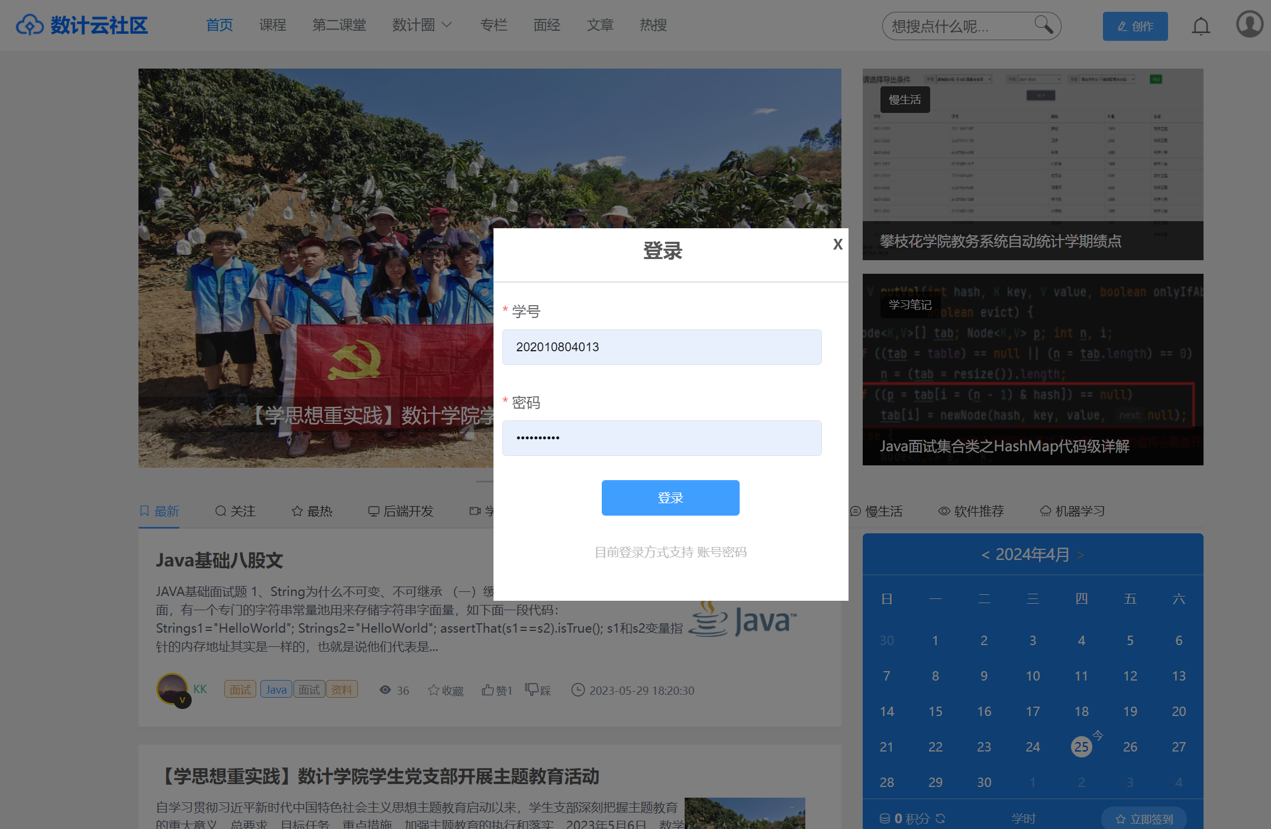
图5.1 用户登录界面
图5.2 用户登录时序图

5.2 用户服务

5.2.1 创作文章
用户登录系统之后前端可以获取到用户的基本设置信息，创作文章主要涉及到编辑器问题，首先用户进入写文章功能后，前端会根据用户设置的编辑器模式进行渲染不同的编辑模式，用户可以设置编辑器有富文本编辑器CKEditor以及Markdown编辑器Veditor。用户填入标题、选择分类、选择标签、选择是否原创和填入文章内容后前端会对这些内容进行格式校验以及非空检查等，如果校验不通过，则无法进行保存草稿以及提交审核操作。用户可以选择保存草稿或者提交审核操作，保存草稿和提交审核操作都是前端向后端发起AXIOS请求到网关服务调用权限服务鉴权通过后再由网关路由到用户基础服务的新增文章请求，如果鉴权不通过则抛出权限异常，最后由用户基础服务的新增文章addBlog()方法根据前端传来的ISPUBLISH参数判断是保存草稿还是提交审核，不论是保存操作还是提交审核操作，该方法都会将文章信息持久化到MySQL数据库。如果为提交审核操作则发送消息到RabbitMQ异步通知到文章新增审核消费者调用aysBlogAddEvent()方法给社区管理员发送邮箱通知有新文章待审核。创作文章时序图如图5.3所示。创作文章功能界面如图5.4所示。
图5.3 用户创作文章时序图
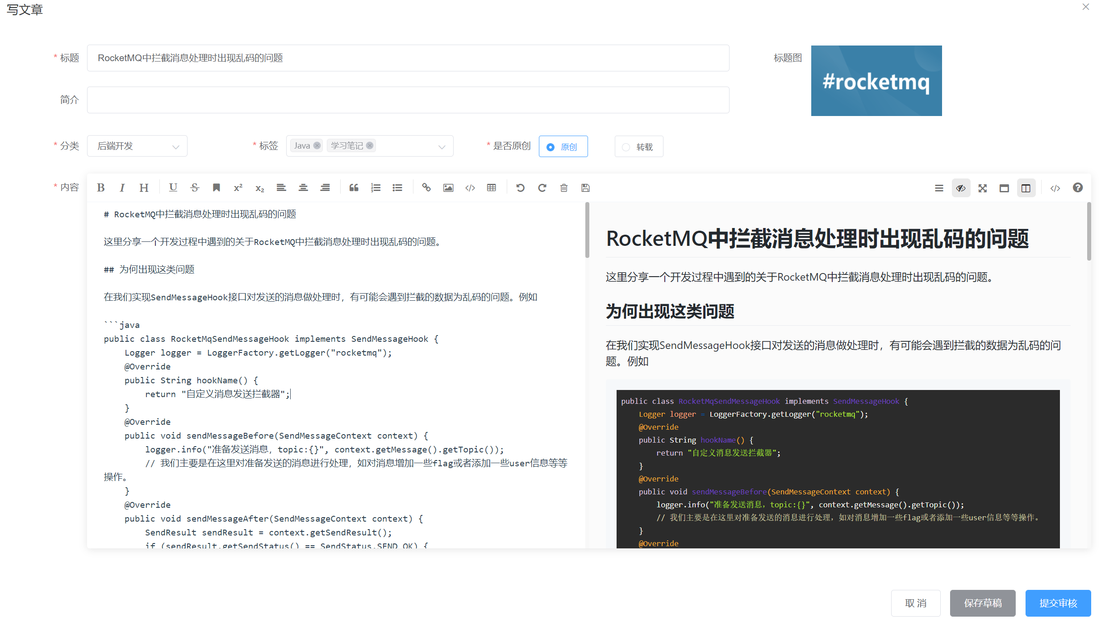
图5.4 创作文章界面

5.2.2 发起问答
用户登录系统之后前端可以获取到用户的基本设置信息，发起问答功能主要涉及到编辑器问题，首先用户进入发起问答后，前端会根据用户设置的编辑器模式进行渲染不同的编辑模式，用户可以设置编辑器有富文本编辑器CKEditor以及Markdown编辑器Veditor。用户填入标题和选择标签后可以选择问答模板，问答模板是由社区管理员创建的，选择对应问答模板后填写相关问答内容即可。前端首先会进行非空检查以及格式校验，如果校验不通过，则无法进行发布操作。点击发布操作后前端向后端发起AXIOS请求到网关服务调用权限服务鉴权通过后再由网关路由到用户基础服务的新增问答请求，如果鉴权不通过则抛出权限异常，最后由用户基础服务的新增问答addQuestion()方法，该方法会将问答信息持久化到MySQL数据库，并会发送消息到RabbitMQ异步通知到用户新增问答消费者调用aysQuestionAddEvent()方法给该用户所关注且设置为允许发送邮件通知的用户发送邮箱通知有新问题待回答。发起问答时序图如图5.5所示。发起问答功能界面如图5.6所示。
图5.5 发起问答时序图
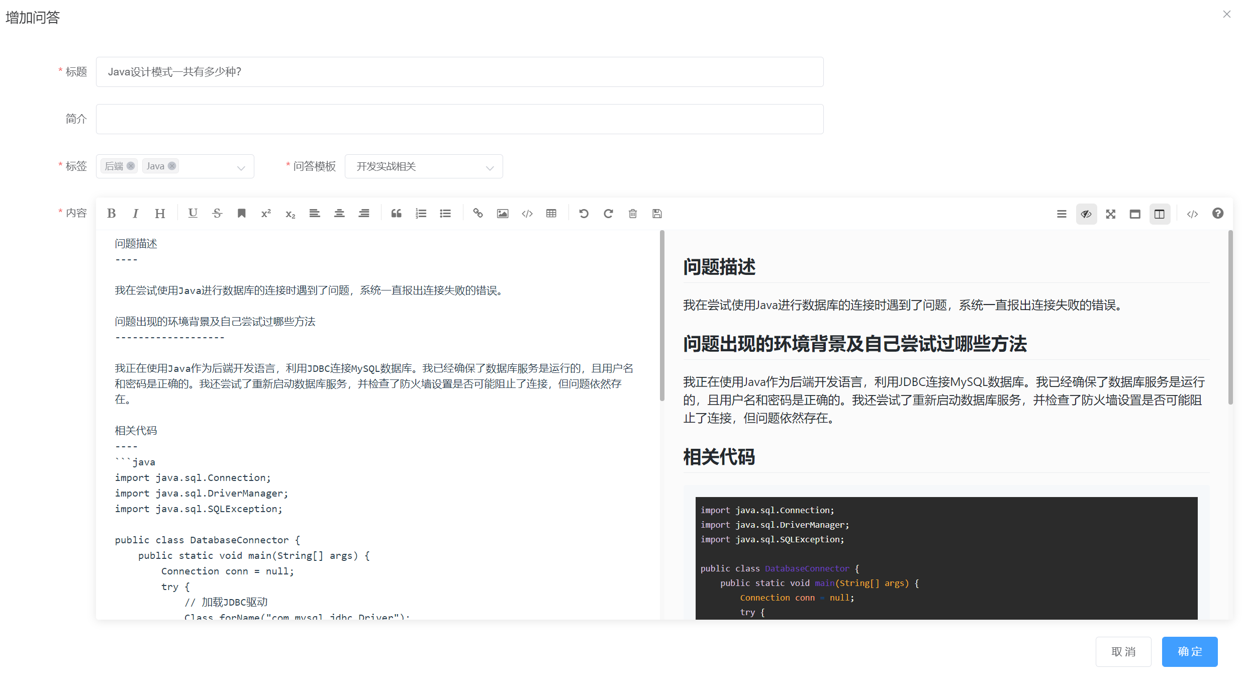
图5.6 发起问答功能界面图

5.2.3 参加活动
用户点击第二课堂导航栏后，前端利用AXIOS会向后端服务发起获取活动栏目请求，网关服务收到请求后路由到用户基础服务的getActivityColumnList()方法查询数据库并返回活动栏目集合到前端渲染，用户选择某一栏目后，前端利用AXIOS向后端服务发起获取该栏目下的活动列表请求，网关服务收到请求后路由到用户基础服务的getActivitiesByColumnId()方法查询数据库并返回该活动栏目下的活动集合到前端页面渲染，用户选择进入某一个活动后，前端再次发起请求获取该活动的信息详情。用户可以在登陆后的情况下点击右上角申请报名按钮报名，点击后前端向后端发起申请报名请求，网关服务收到请求后调用权限服务判断用户是否登录且拥有报名活动的权限，如果不通过则抛出用户未登录或用户状态被禁用异常，校验通过则由网关服务路由到用户基础服务的applyActivity()方法。该方法首先查询数据库，判断该活动是否存在，若不存在则抛出活动不存在异常，若存在则判断用户是否重复报名保证幂等性，如果用户重复报名则抛出重复报名异常，若正常报名则判断报名时间是否在管理员设置的报名时间内，若不在报名时间内则抛出报名不在规定时间内，反之则报名成功。报名成功后该方法会向RabbitMQ发送一条报名成功通知，RabbitMQ的报名处理消费者收到通知后会向对应的活动发布者即社区管理员发送邮箱通知有报名待审核。参加第二课堂活动界面图如图5.7和图5.8所示，参加第二课堂时序图如图5.9所示。
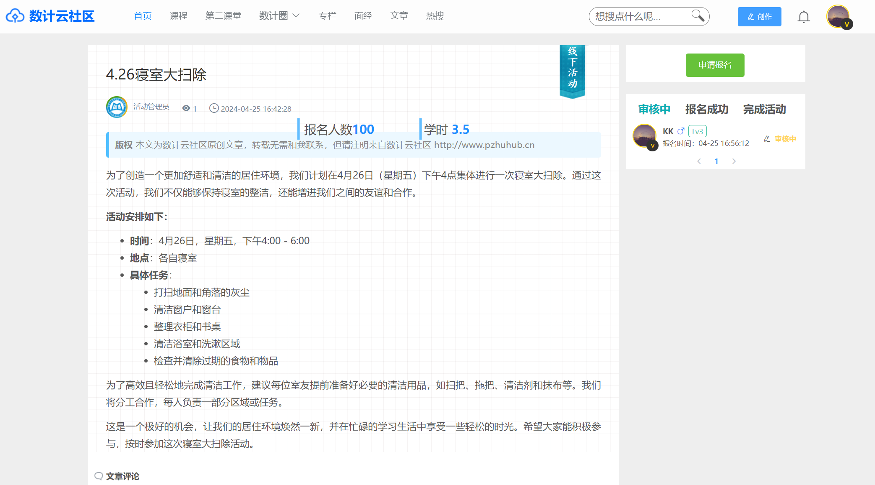
图5.7 活动详情界面图
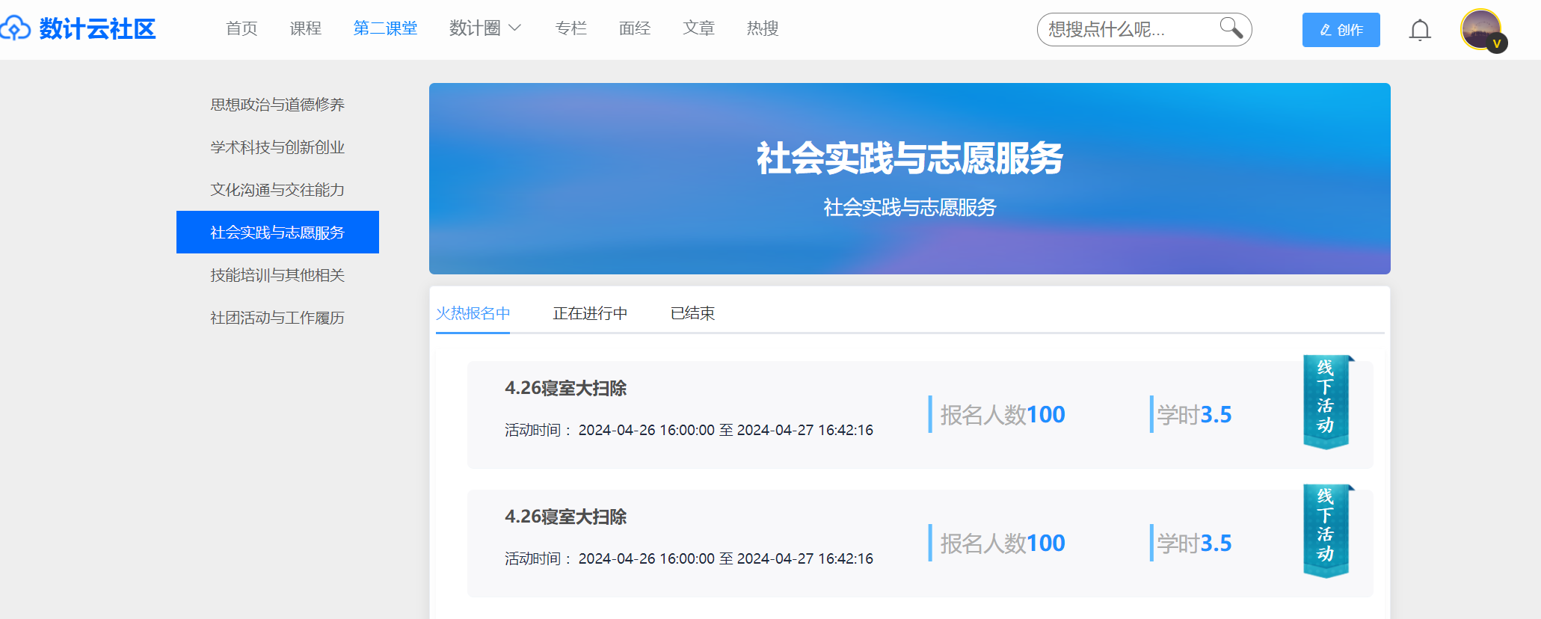
图5.8 活动栏目界面图
图5.9 用户参与第二课堂活动时序图

5.2.4 聊天功能
用户选择数计圈导航栏中的聊天室功能时，前端会利用WebSocket技术向后端建立WS协议连接，后端用户基础服务采用Netty框架与之建立NIO连接，用户选择某一聊天窗口后，在对应的聊天内容框输入信息再点击发送按钮。首先前端会对内容进行非空校验，如果内容为空则提示用户请输入内容后再发送，反之则向Netty的channel发送消息。后端用户基础服务中收到消息后，会判断消息的接收人是否在线，如果不在线则往接收人的通知栏发送消息待用户上线后方可知道，反之在线则直接通过Netty的channel向接收人推送消息，接收人的前端得到消息后渲染到聊天框即可。最后后端将消息持久化到MySQL数据库。聊天功能时序图如图5.10所示，聊天功能界面图如图5.11所示。
图5.10 聊天功能时序图
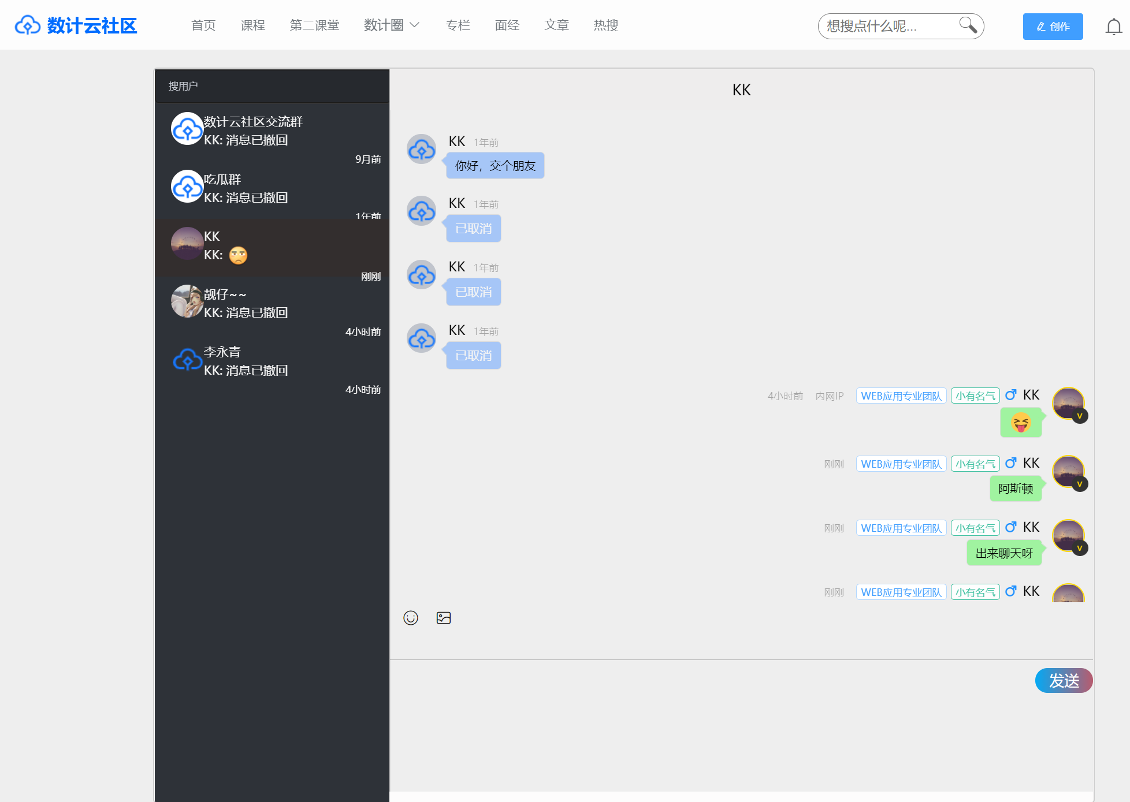
图5.11 聊天功能界面图

5.2.5 发表动态
用户登录数计云社区系统之后，进入动态发布页面，前端会渲染所有用户发布的动态详情。学生用户可以在前端渲染的输入框里输入信息，点击动态按钮。首先前端会对信息框text-input中的数据进行非空校验，如果校验不通过则提示用户格式校验错误，通过校验则前端通过AXIOS技术向后端发起发表动态请求，然后由后端网关服务路由到用户基础服务中的UserMomentController类中的addUserMoment()方法，该方法通过管理员设置的垃圾词过滤器过滤，然后将数据存储在MySQL数据库，最后提示用户发表成功。发表动态时序图如图5.12所示，发表动态界面如图5.13所示。
图5.12 发表动态时序图
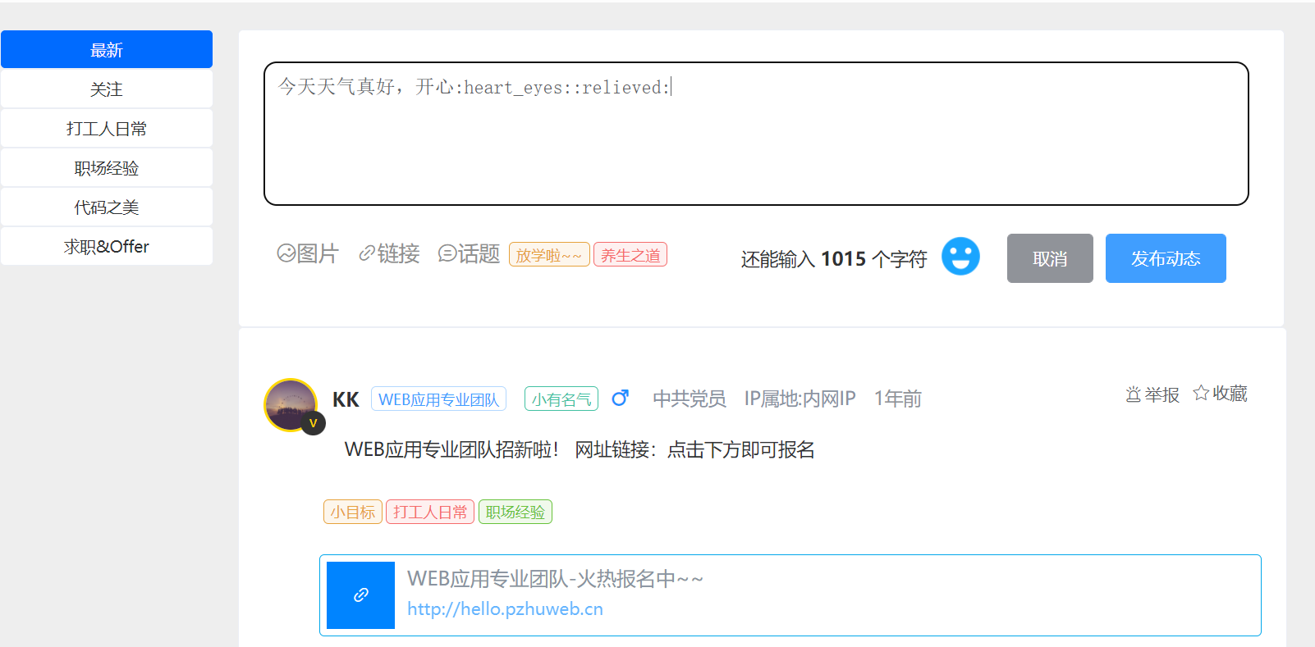
图5.13 发表动态界面图

5.2.6 学习教学课程
用户点击页面导航栏上的课程按钮，前端会路由到教学课程界面。首先前端会通过AXIOS发起GET请求后端课程列表详情，然后后端网关服务会路由到用户基础服务MediaInfoRestApi中的list()方法查询MySQL数据库课程的集合，最后封装好返回给前端进行渲染。用户点击某一个课程详情之后，前端会根据此前通过后端查询到的课程合集信息进行渲染到学习教学课程页面。学习教学课程时序图如图5.14所示，课程列表界面如图5.15所示，教学课程详情页面如图5.16所示。
图5.14 学习教学课程时序图
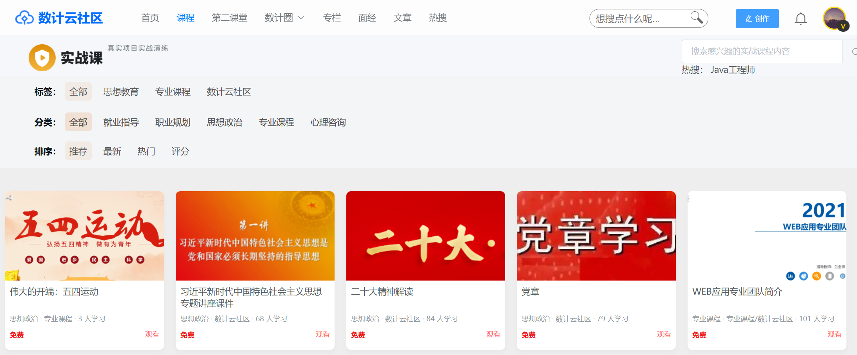
图5.15 学习课程列表界面图
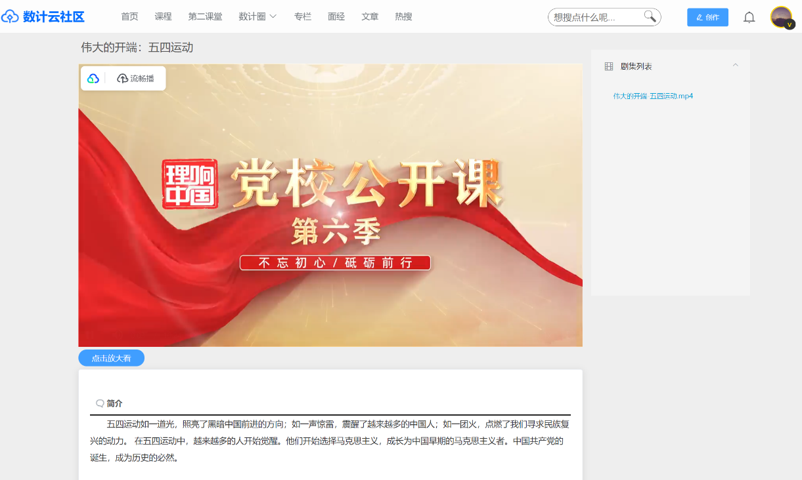
图5.16 学习课程详情图

5.2.7 学习面经知识
用户登录系统之后前端可以获取到用户的基本设置信息，发起面经功能主要涉及到编辑器问题，首先用户进入发起面经后，前端会根据用户设置的编辑器模式进行渲染不同的编辑模式。用户选择标题、选择面经类型、选择面经难度，选择面经是否允许评论等，然后用户需要输入面经的主要问题描述和面经解析。前端首先会进行非空检查以及格式校验，如果校验不通过，则无法进行发布操作。点击发布操作后前端向后端发起AXIOS请求到网关服务调用权限服务鉴权通过后再由网关路由到用户基础服务的新增面经请求，如果鉴权不通过则抛出权限异常，最后由用户基础服务的新增面经addInterview ()方法，该方法会将问答信息持久化到MySQL数据库，并提示用户发布成功。发布面经知识时序图如图5.17所示。发布面经功能界面如图5.18所示。
图5.17 发布面经时序图
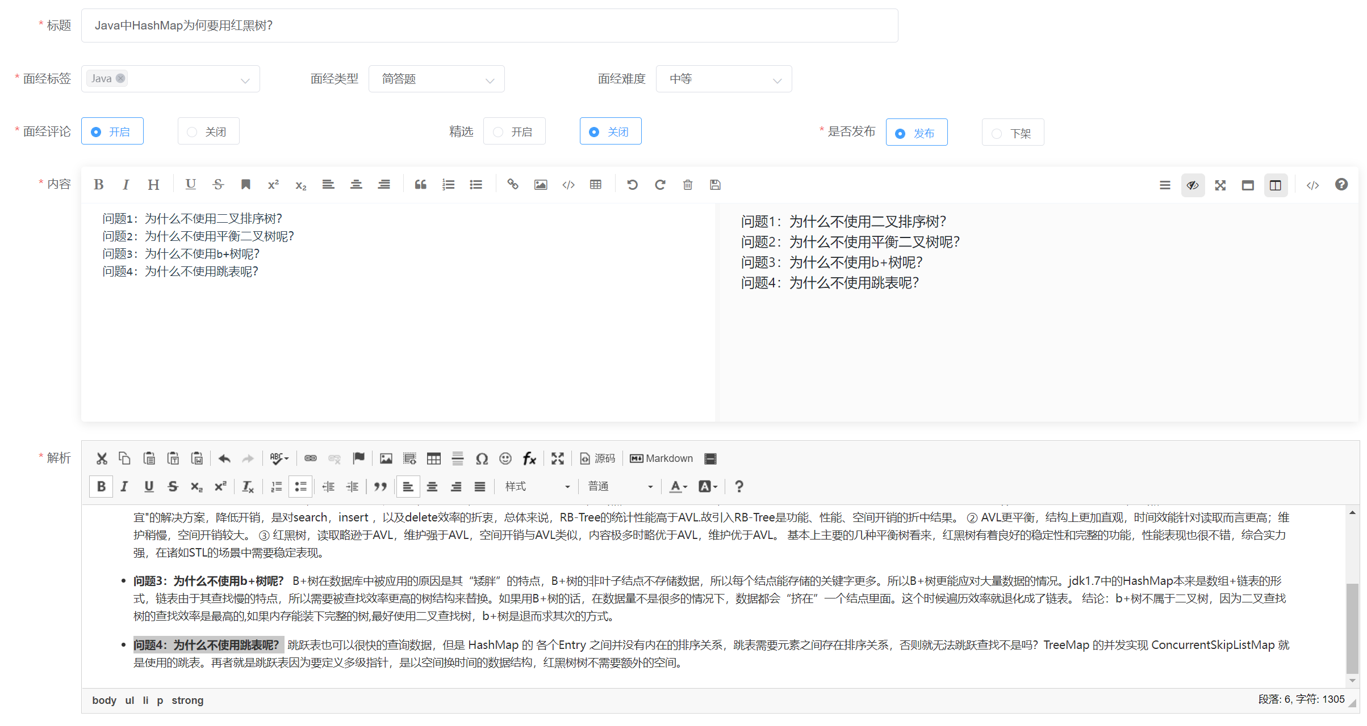
图5.18 发布面经界面图

5.3 社区管理员服务

5.3.1 文章管理
管理员进入文章管理中可以对文章进行管理，功能有添加文章、本地上传文章、导出所选中文章、添加专题、编辑文章、删除文章以及审批文章等操作。文章标签管理中有添加标签、删除标签、编辑标签等操作。对于文章和标签的增删改查业务流程几乎相同，下面就管理员编辑文章业务流程做描述。管理员对用户已发布的文章进行编辑操作，首先管理员进入某篇文章的编辑页面，前端根据文章ID向后端发起查询文章详情请求，然后由后端网关路由到用户基础服务中的getBlogInfo()方法从数据库查询出文章详情并返回给前端渲染。管理员编辑完文章后点击确定按钮，前端会对文章信息进行非空判断以及格式校验，如果校验不通过则提示管理员文章格式错误，校验通过则向后端发起编辑文章请求。后端网关服务调用权限服务进行鉴权，如果鉴权不通过则抛出权限错误异常，通过则由网关服务路由到管理员服务中的editUserBlog()方法。该方法将文章信息存入数据库。编辑文章时序图如图5.19所示，文章管理界面图如图5.20所示，编辑文章界面图如图5.21所示，管理文章标签界面图如图5.22所示。
图5.19 编辑文章时序图
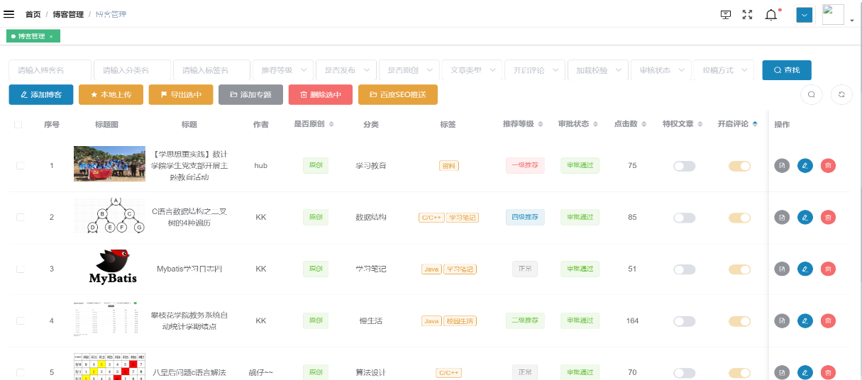
图5.20 文章管理界面图
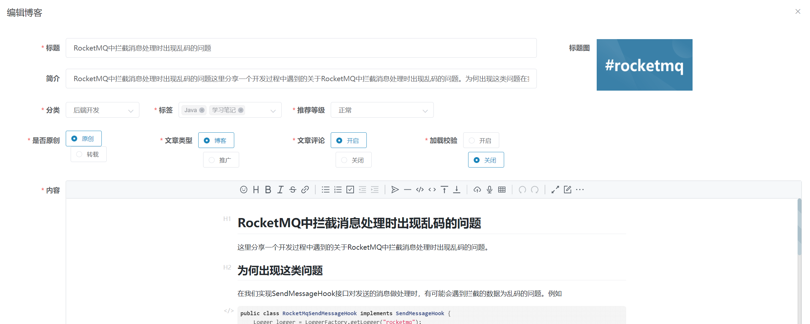
图5.21 编辑文章界面图
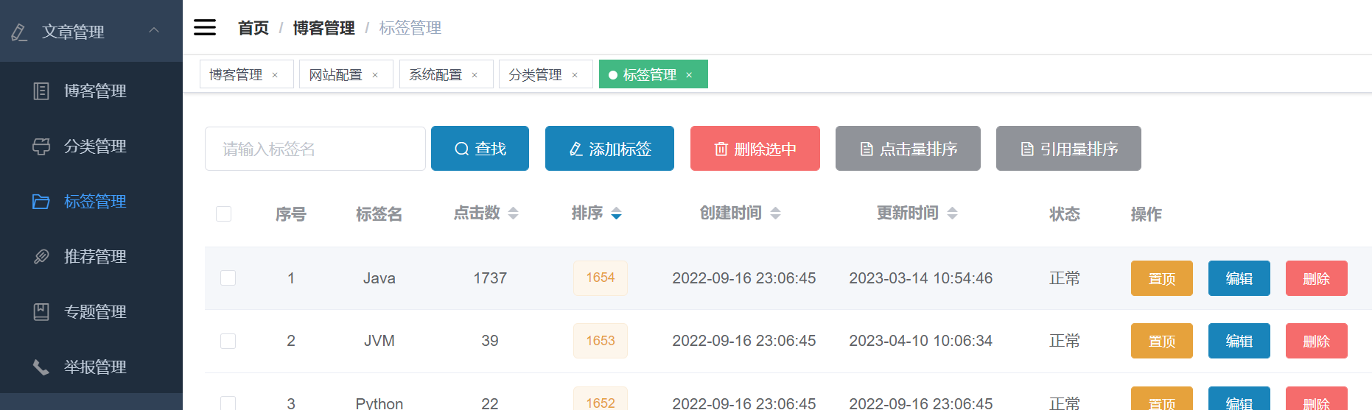
图5.22 管理文章标签界面图

5.3.2 问答管理
管理员对用户已发布的问答进行编辑操作，首先管理员进入某篇问答的编辑页面，前端根据问答ID向后端发起查询问答详情请求，然后由后端网关路由到用户基础服务中的getQuestionInfo()方法从数据库查询出问答详情并返回给前端渲染。管理员编辑完问答后点击确定按钮，前端会对问答信息进行非空判断以及格式校验，如果校验不通过则提示问答内容格式错误，校验通过则向后端发起编辑问答请求。后端网关服务调用权限服务进行鉴权，如果鉴权不通过则抛出权限错误异常，通过则由网关服务路由到管理员服务中的editUserQuestion()方法。该方法将文章信息存入数据库。编辑问答时序图如图5.23所示，编辑问答界面图如图5.24所示。
图5.23 编辑问答时序图
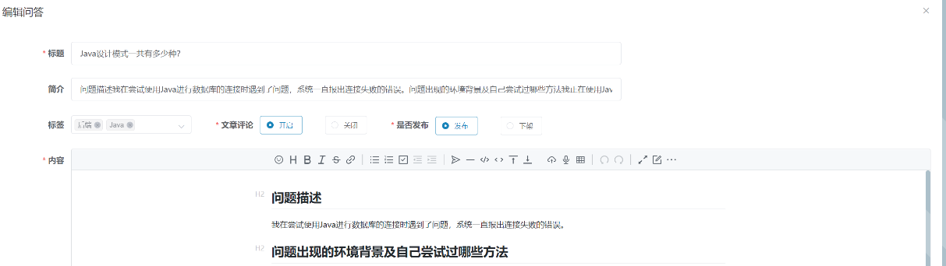
图5.24 编辑问答界面图

5.3.3 活动管理
社区管理员发布活动供学生用户进行报名参与。社区用户登录系统后点击活动管理中的发布活动按钮，前端会渲染一个空白的form表单提供给社区用户填写活动详情信息，例如活动标题、活动封面图、活动栏目、增加的学时、最多人数、选择活动类型、开始时间和结束时间以及活动内容。填写信息时，前端会对用户填写的内容进行格式校验，在出现格式错误时，提示管理员输入正确的格式。管理员填写完对应的活动信息之后，点击确定按钮。首先前端会通过AXIOS向后端发起POST请求，然后由后端网关服务调用权限服务判断管理员是否拥有发布活动权限，如果鉴权不通过则抛出权限错误异常，通过则由网关服务路由到管理员服务中的addActivity()方法将活动信息存储在MySQL数据库。最终返回成功码200，前端收到成功码则提示用户发布活动成功。发布活动时序图如5.25所示，发布活动界面如图5.26所示。
图5.25 发布活动时序图
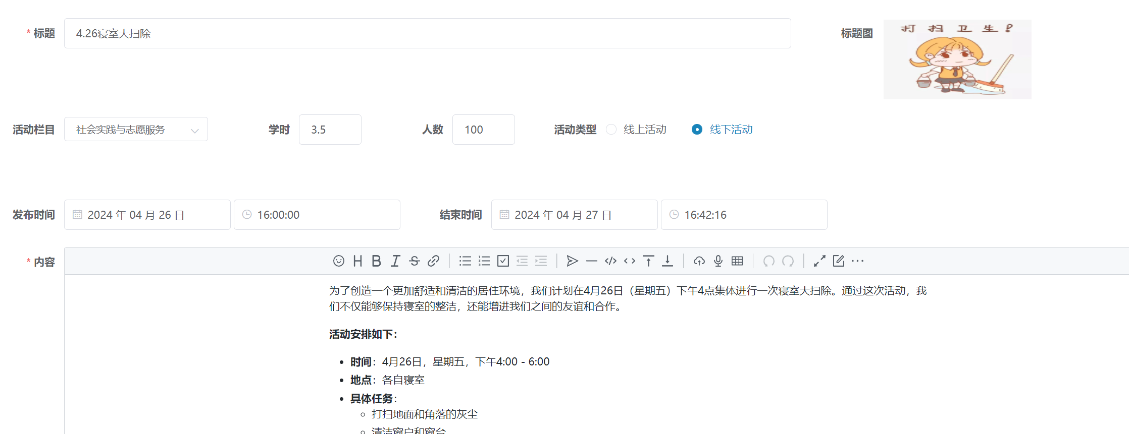
图5.26 发布活动界面图

5.3.4 聊天消息管理
消息管理中主要包含评论管理、用户反馈管理、聊天管理以及聊天房间管理。评论管理主要是对用户在社区平台发布的评论进行查看和删除操作，私聊信息管理主要是针对用户之间私聊信息的查询和删除操作，反馈信息管理主要是针对用户对社区平台提出的反馈进行回复和删除操作，聊天房间管理主要是对用户之间的私聊房间的查询和删除以及群聊的增删查操作。消息管理主要涉及删除操作较多，只是删除的表内容不同，其业务逻辑相同，下面就评论信息删除功能做具体业务描述。首先管理员进入评论信息管理页面，前端利用AXIOS技术向后端发起查询用户评论列表请求，然后由后端网关路由到用户基础服务中的getUserCommentList()方法从数据库查询出用户评论集合并返回给前端渲染。管理员点击某一评论的删除操作按钮后，前端会向后端发起删除评论请求。后端网关服务调用权限服务进行鉴权，如果鉴权不通过则抛出权限错误异常，通过则由网关服务路由到管理员服务中的delUserCommentById()方法。该方法会根据前端传来的ID将此评论的状态改成已被删除状态，即将数据库status字段值改成1进行逻辑删除。删除评论时序图如图5.27所示，私聊消息管理界面图如图5.28所示，评论信息管理界面图如图5.29所示，反馈信息管理界面图如图5.30所示，聊天房间管理界面图如图5.31所示。
图5.27 删除评论时序图
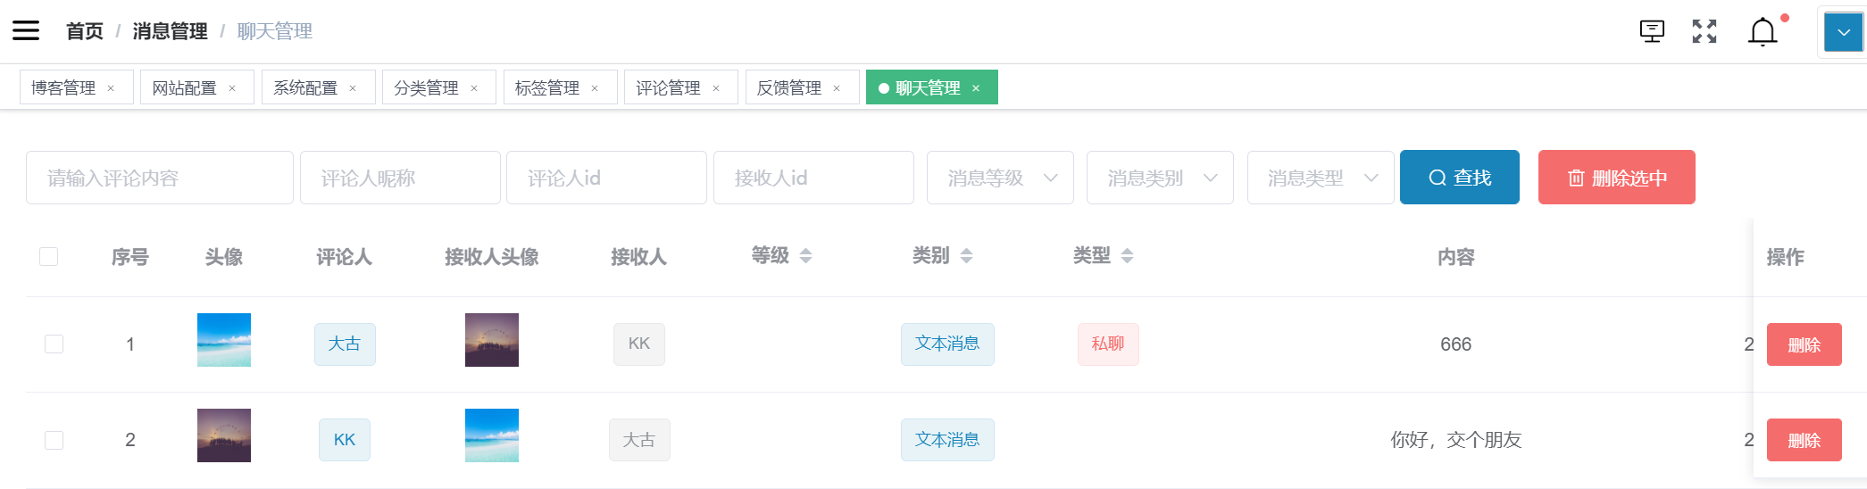
图5.28 私聊消息管理界面图
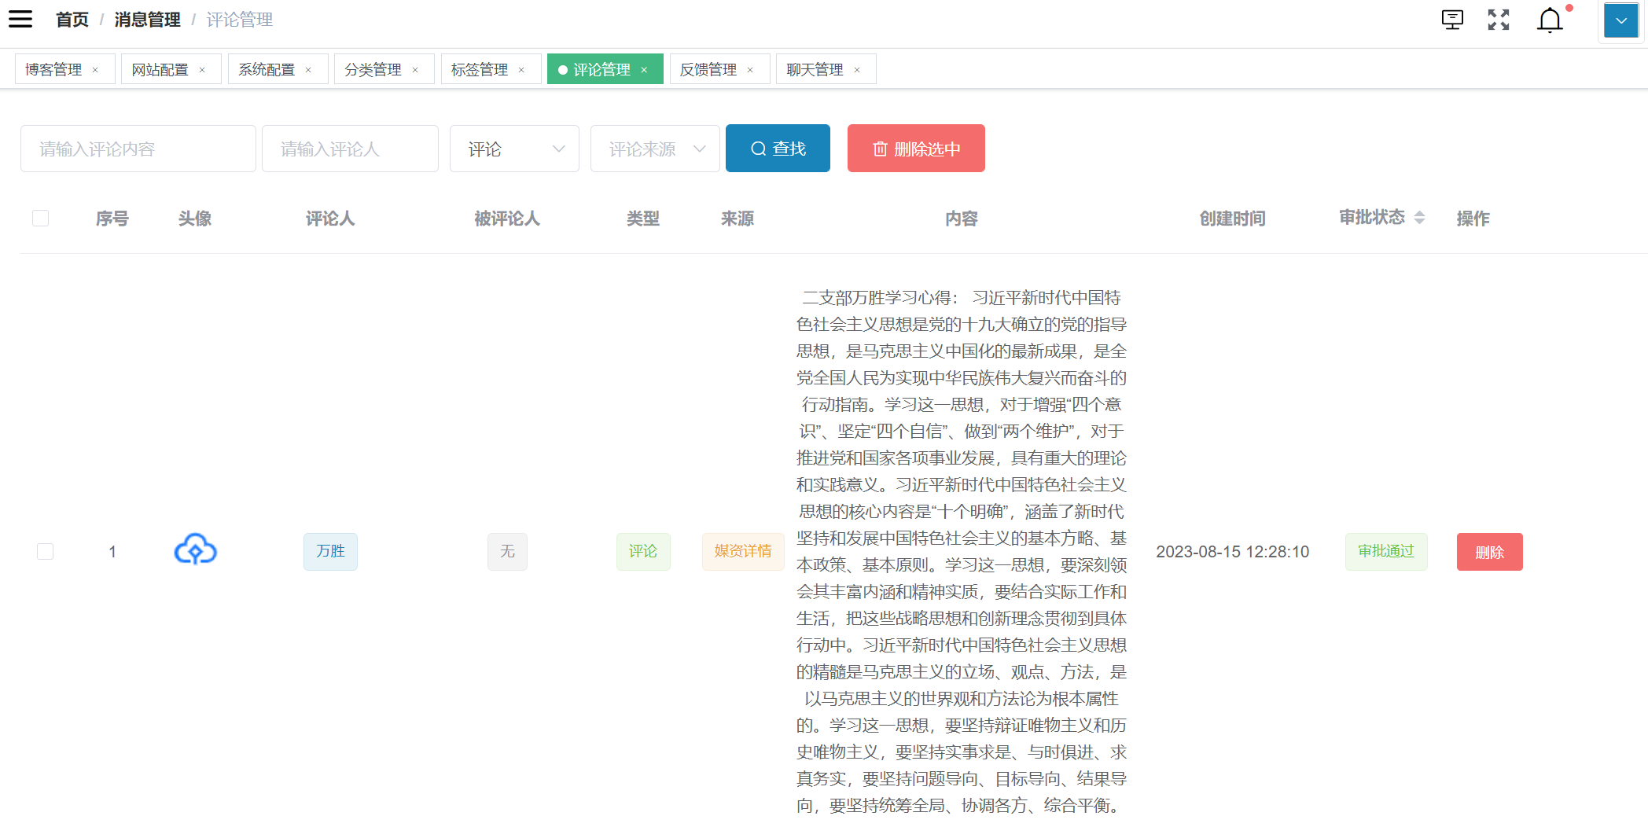
图5.29 评论信息管理界面图
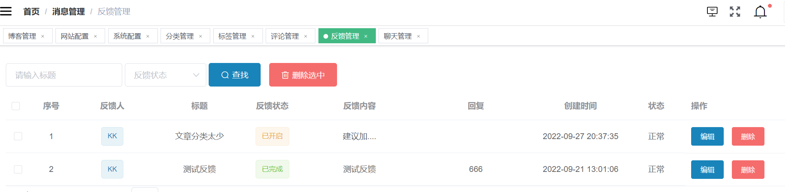
图5.30 反馈信息管理界面图
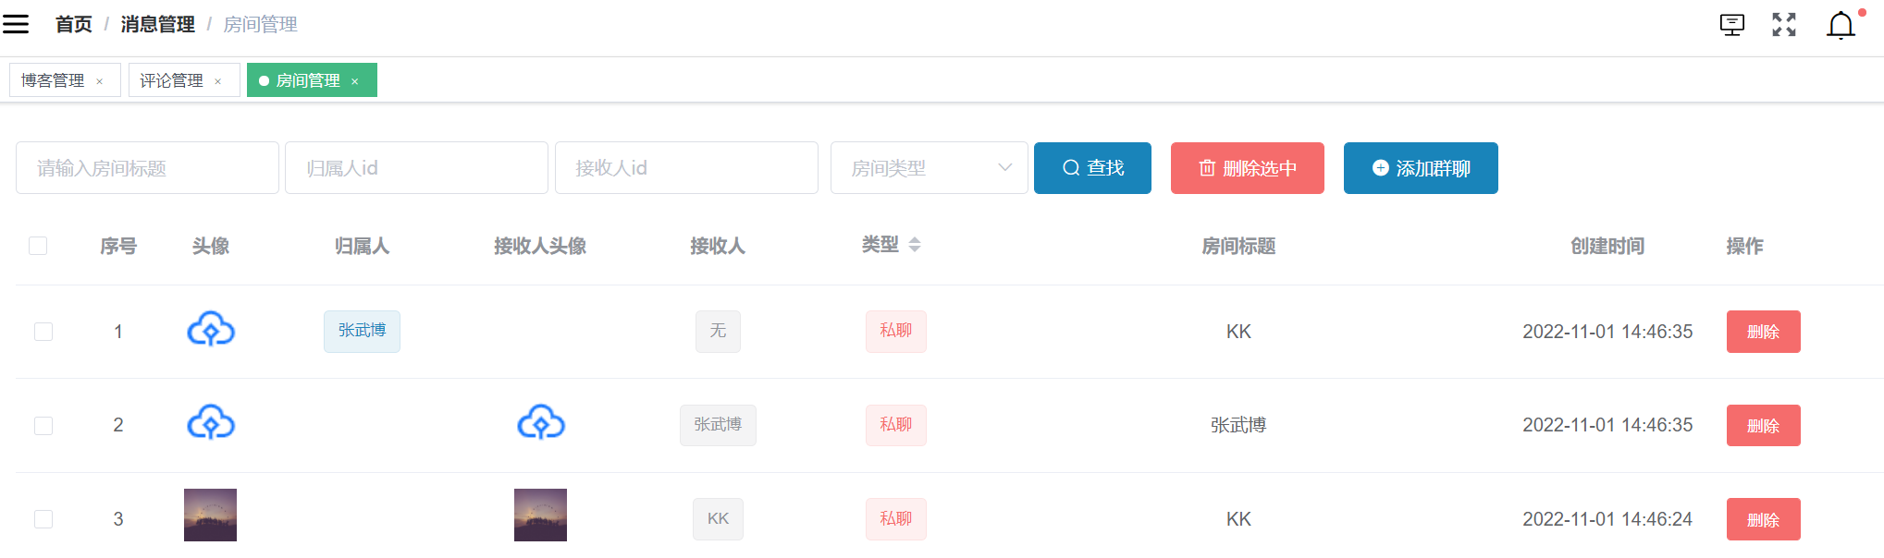图5.31 聊天房间管理界面图

5.3.5 动态管理
社区管理员可以对学生用户发布的动态进行删除，社区管理员登录到后台管理系统后，进入动态管理界面。前端会向后端发起查询用户发布的动态分页请求，然后由后端网关路由到用户基础服务UserMomentRestApi中的getUserMomentList()方法，查询数据库并封装好动态集合，最后返回给前端通过v-for渲染。社区管理员点击某一动态操作按钮中的删除按钮，前端会通过AXIOS发送DELETE请求到后端，由后端网关服务调用权限服务进行鉴权，如果鉴权不通过则抛出权限错误异常，通过则由网关服务路由到管理员服务中的delUserMomentById()方法。该方法会根据前端传来的ID将此动态的状态改成已被删除状态，即将数据库status字段值改成1进行逻辑删除。删除用户动态时序图如图5.32所示，动态管理界面如图5.33所示。
图5.32 删除用户动态时序图
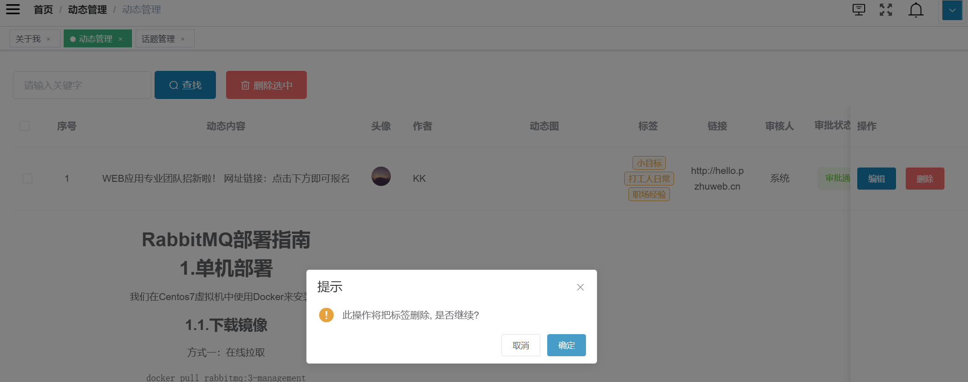
图5.33 删除用户动态界面图

5.3.6 教学课程管理
管理员登录系统后点击课程管理下的添加课程信息，前端路由到media/info/detail/add组件，管理员填写完课程基本信息后上传图片，选择图片格式的文件上传，前端会首先判断文件格式是否正确，如果不正确则提示管理员文件格式错误，格式正确则向后端发起文件上传请求。后端网关服务收到请求后调用权限服务鉴权，如果管理员角色没有拥有上传文件权限则抛出权限错误异常，反之则由网关服务路由到文件服务中的uploadSingleFile()方法。该方法首先根据上传的文件格式和系统管理员设置的文件上传配置判断文件上传至七牛云、OSS或者本地MINIO服务器中，上传成功后将文件URL返回至前端渲染。上传视频功能也是如此。最后管理员点击确认按钮则前端向后端发起发布课程请求，待鉴权后路由至管理员服务中的addMedia()方法，该方法将课程信息直接保存至MySQL数据库，并返回成功发布状态码。发布教学课程时序图如图5.34所示，发布教学课程界面图如图5.35所示。
图5.34 发布教学课程时序图
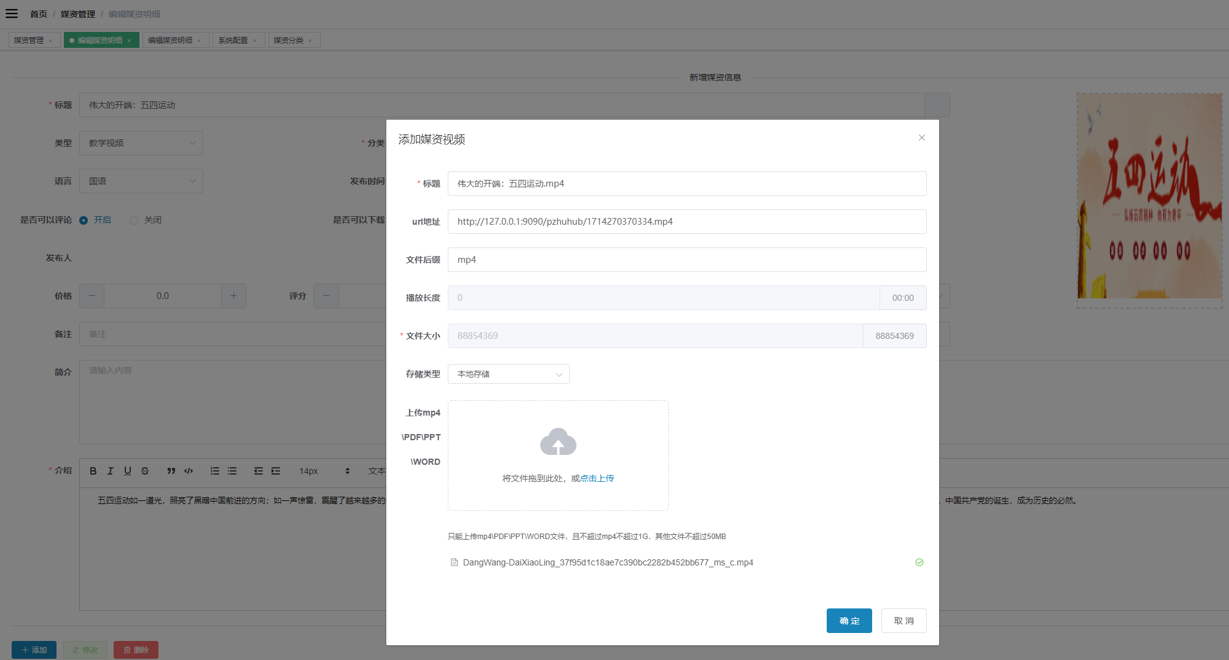
图5.35 发布教学课程界面图

5.3.7 面经管理
社区管理员进入面经管理中可以对用户发布的面经知识进行管理，功能有添加面经、编辑面经、删除文章以及对面经进行开启评论等操作。面经标签管理中有添加标签、删除标签、编辑标签等操作。社区管理员对用户已发布的面经进行编辑操作，首先社区管理员进入某篇面经的编辑页面，前端根据面经ID向后端发起查询面经详情请求，然后由后端网关路由到用户基础服务中的getInterviewInfo()方法从数据库查询出面经详情并返回给前端渲染。社区管理员编辑完面经知识后点击确定按钮，前端会对面经信息进行非空判断以及格式校验，如果校验不通过则提示格式错误，校验通过则向后端发起编辑面经请求。后端网关服务调用权限服务进行鉴权，如果鉴权不通过则抛出权限错误异常，通过则由网关服务路由到管理员服务中的editUserInterview()方法。该方法将面经信息存入数据库。编辑面经时序图如图5.36所示，编辑文章界面图如图5.37所示。
图5.36 编辑面经时序图
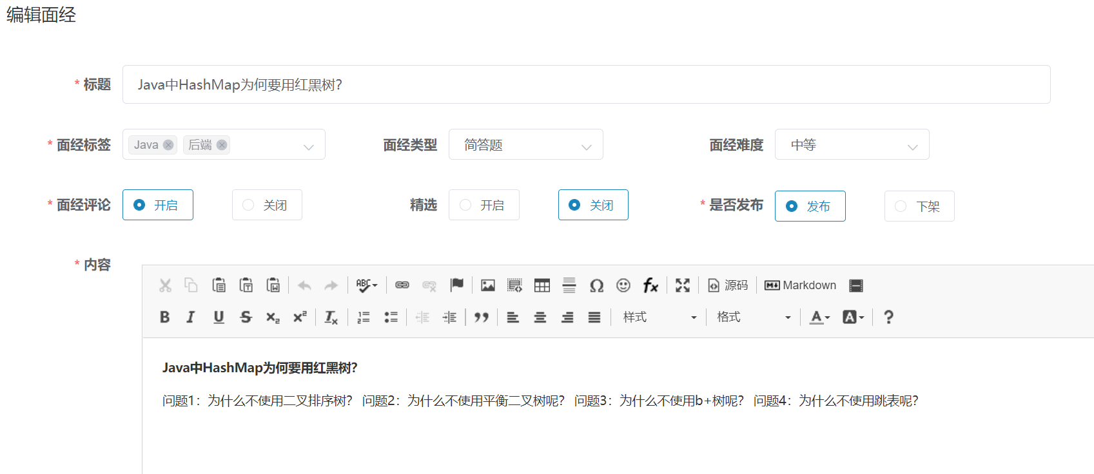
图5.37 编辑面经界面图

5.4 系统管理员服务

5.4.1 学生管理
系统管理员可以添加新学生用户，添加的用户必须设置基础信息如账号、密码等信息，添加用户信息首先需要经过前端表单校验，校验不通过不允许提交。校验通过向后端发起请求，经网关服务调用权限服务鉴权，如果鉴权不通过则抛出权限错误异常，通过鉴权则由网关服务路由给用户基础服务中的UserController，然后通过userService.findById(queryWrapper)查询用户信息，校验用户名是否重复，如果用户名重复抛出用户名已存在的异常，不重复则则通过insert()方法写入数据库。时序图如图5.38所示，用户管理中界面如图5.39所示。
图5.38 添加用户时序图
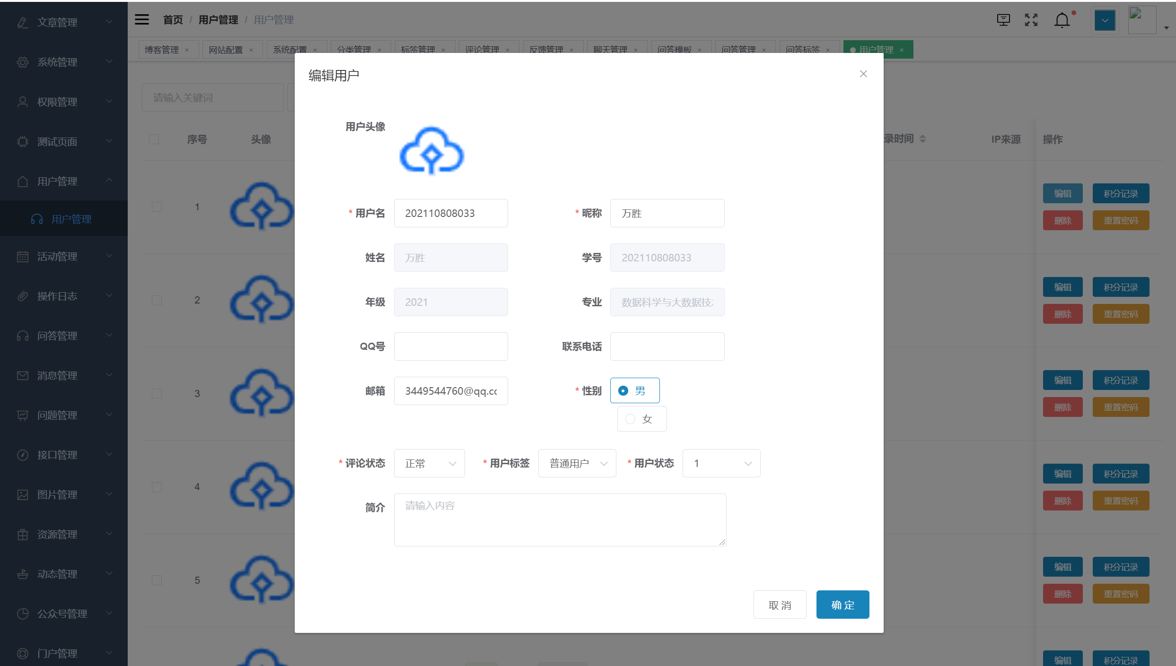
图5.39 学生用户管理界面图

5.4.2 权限分配
系统管理员可以创建角色并分配对应的权限。系统管理员登录后台管理系统后，点击权限管理中角色管理，然后点击添加角色，前端会渲染一个空的form表单供系统管理员填写。输入角色名称、角色简介以及选择访问菜单权限后点击确定按钮创建角色。首先前端会对用户名称进行非空校验，如果校验不通过则提示输入角色名称，校验通过则利用AXIOS向后端发起新增角色的请求。后端首先由网关服务调用权限服务鉴权，如果鉴权不通过则提示无角色分配权限，鉴权通过则路由到管理员基础服务RoleRestApi中的add()方法，将新增的角色信息存储到MySQL数据库。新增角色时序图5.40所示，新增角色界面如图5.41所示。
图5.40 新增角色时序图
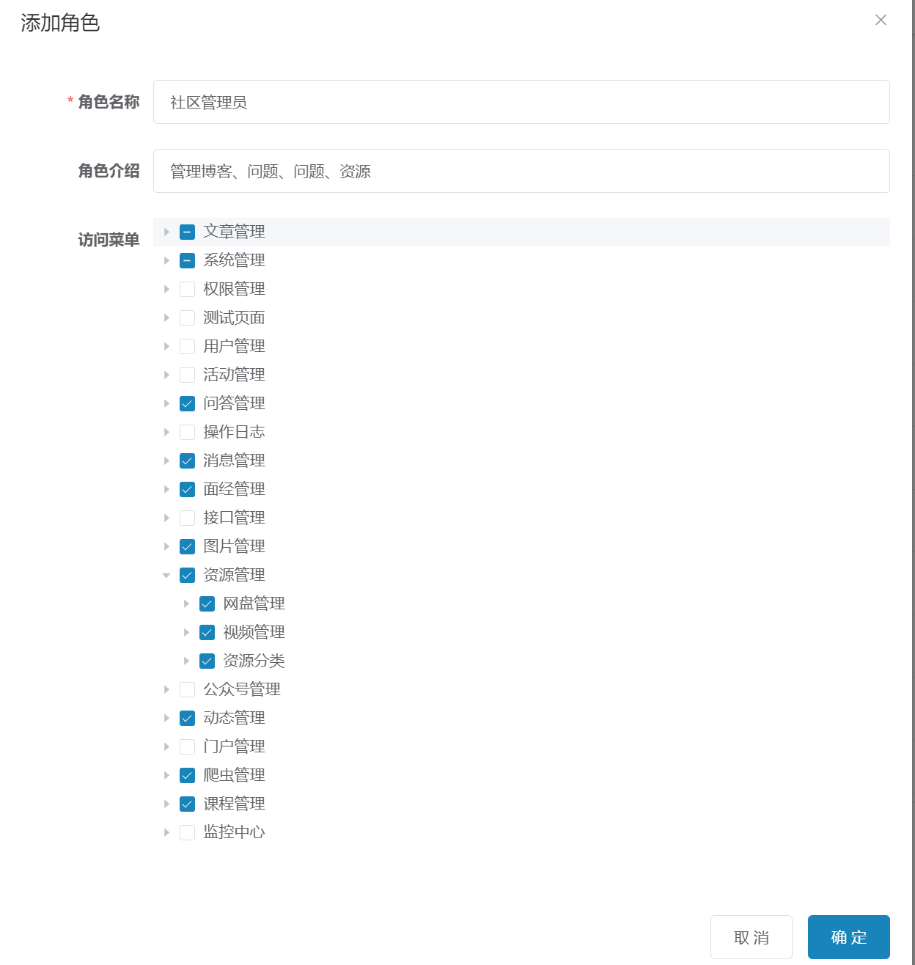
图5.41 新增角色界面图

5.4.3 社区管理员管理
系统管理员可对社区管理员进行角色的分配。在创建社区管理时，可以选择对应的角色进行赋予，系统管理员点击创建管理员按钮，前端会渲染编辑页面，提供空的form表单供其填写，系统管理员输入社区管理员的基本信息然后选择对应的角色权限进行赋予点击确定按钮创建社区管理员。前端首先会对输入的信息进行非空和格式校验，如果校验不通过则提示格式错误，通过则会通过AXIOS向后端发起新增管理员请求。后端收到请求后由网关服务调用权限服务鉴权，如果鉴权不通过则抛出权限错误异常，通过鉴权则由网关服务路由到管理员服务AdminRestApi中的add()方法，此方法首先对格式进行校验然后将新增的管理员信息存储MySQL数据库，最后返回成功码200，前端提示系统管理员新增社区管理员成功。新增系统管理员时序图如图5.42所示，新增界面如图5.43所示。
图5.42 新增系统管理员时序图
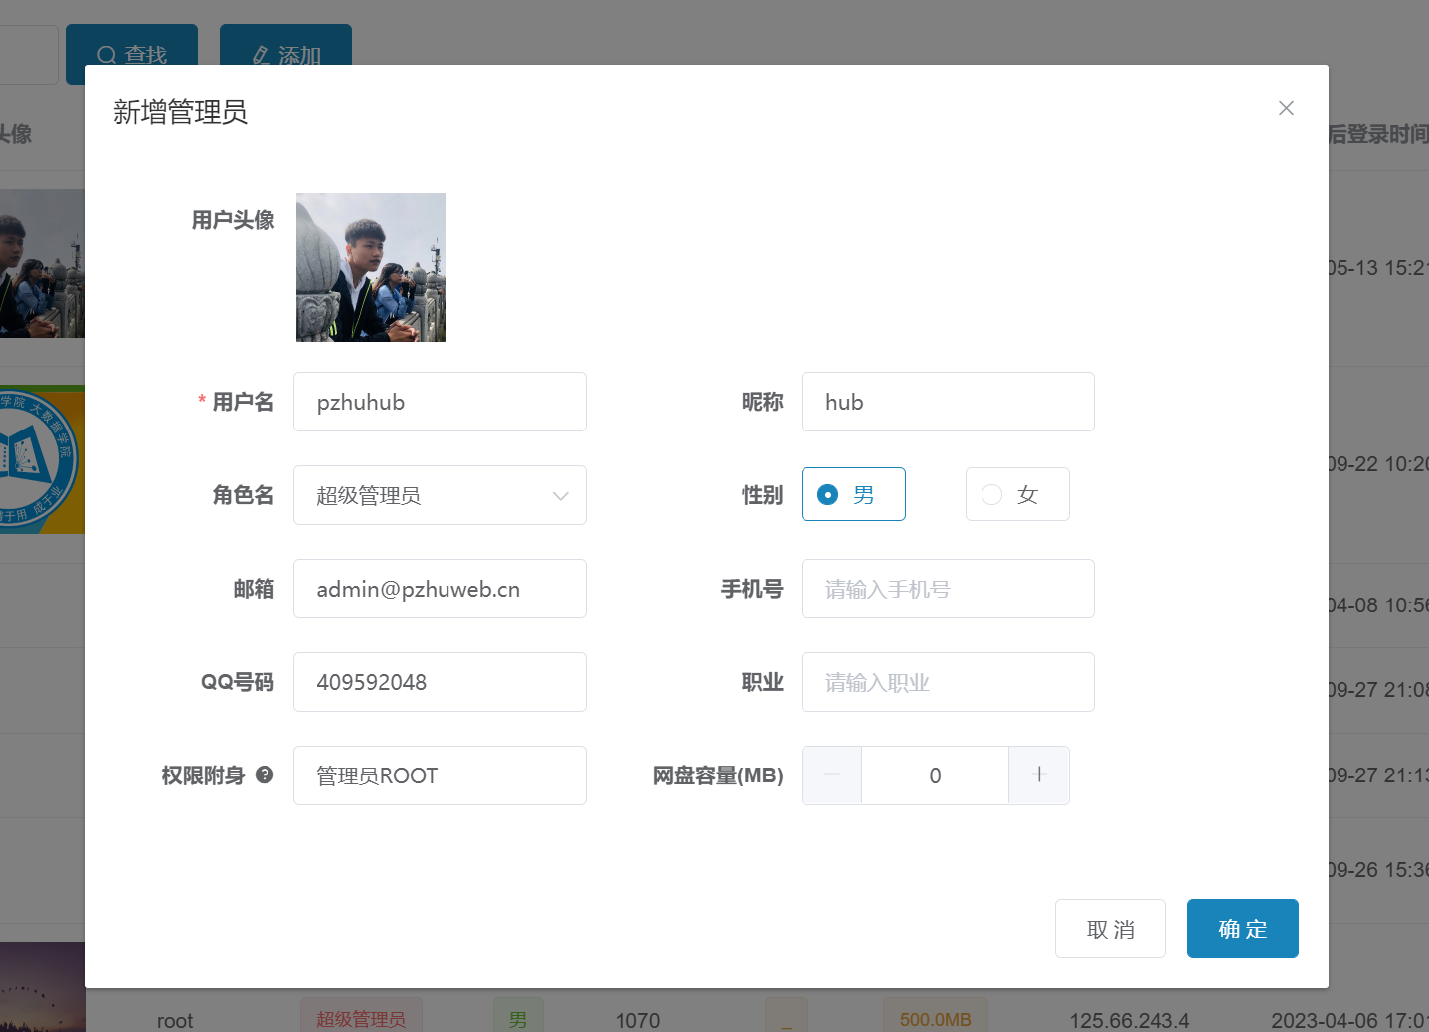
图5.43 新增系统管理员界面图

5.4.4 系统配置
系统管理员在数计云社区系统管理中可以对系统基本信息配置、网站基本信息配置、系统参数配置、友情链接管理以及字典数据管理。管理这些信息的基本操作均是增加、删除或者修改信息，其业务逻辑并不复杂，仅需要对请求鉴权后方可对对应的数据库表字段进行修改。下面对系统信息修改业务做详细描述。在修改信息时，首先经过前端表单校验，如果校验不通过则不会提交，校验通过后向后端发起请求，经网关服务调用权限服务鉴权，如果鉴权不通过则抛出权限错误异常，通过鉴权则由网关服务路由到管理员服务中的SystemController，然后通过SystemService.saveOrUpdateById(LamdaWrapper)对对应的数据进行修改、删除或添加写入数据库。时序图如图5.44所示。系统配置管理界面图如图5.45所示，系统参数配置界面图如图5.46所示，数据字典管理界面图如图5.47所示。
图5.44 修改系统配置时序图
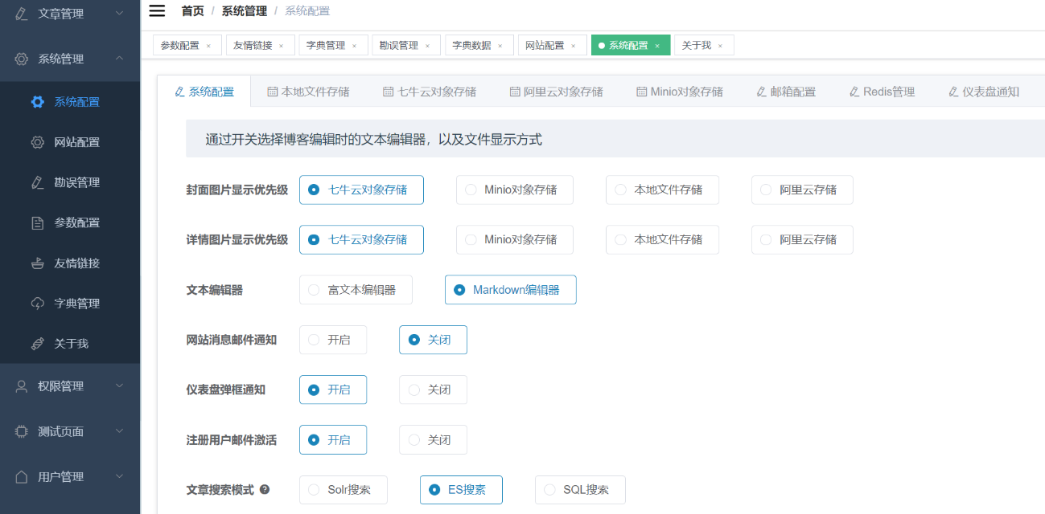
图5.45 系统配置管理界面图
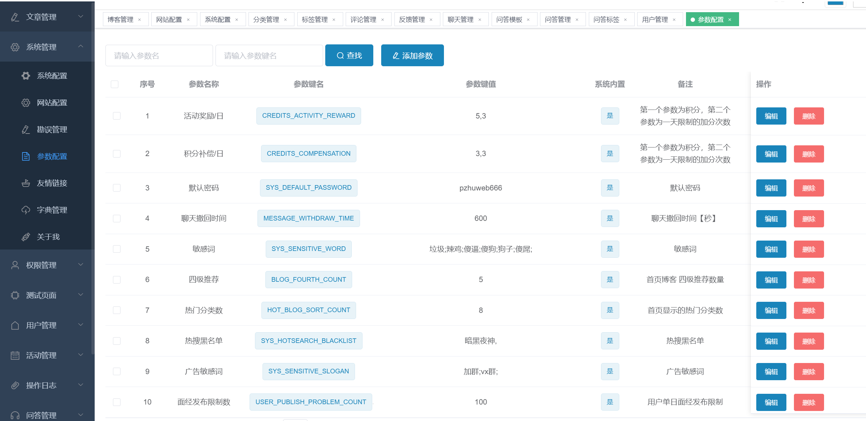
图5.46 系统参数配置界面图
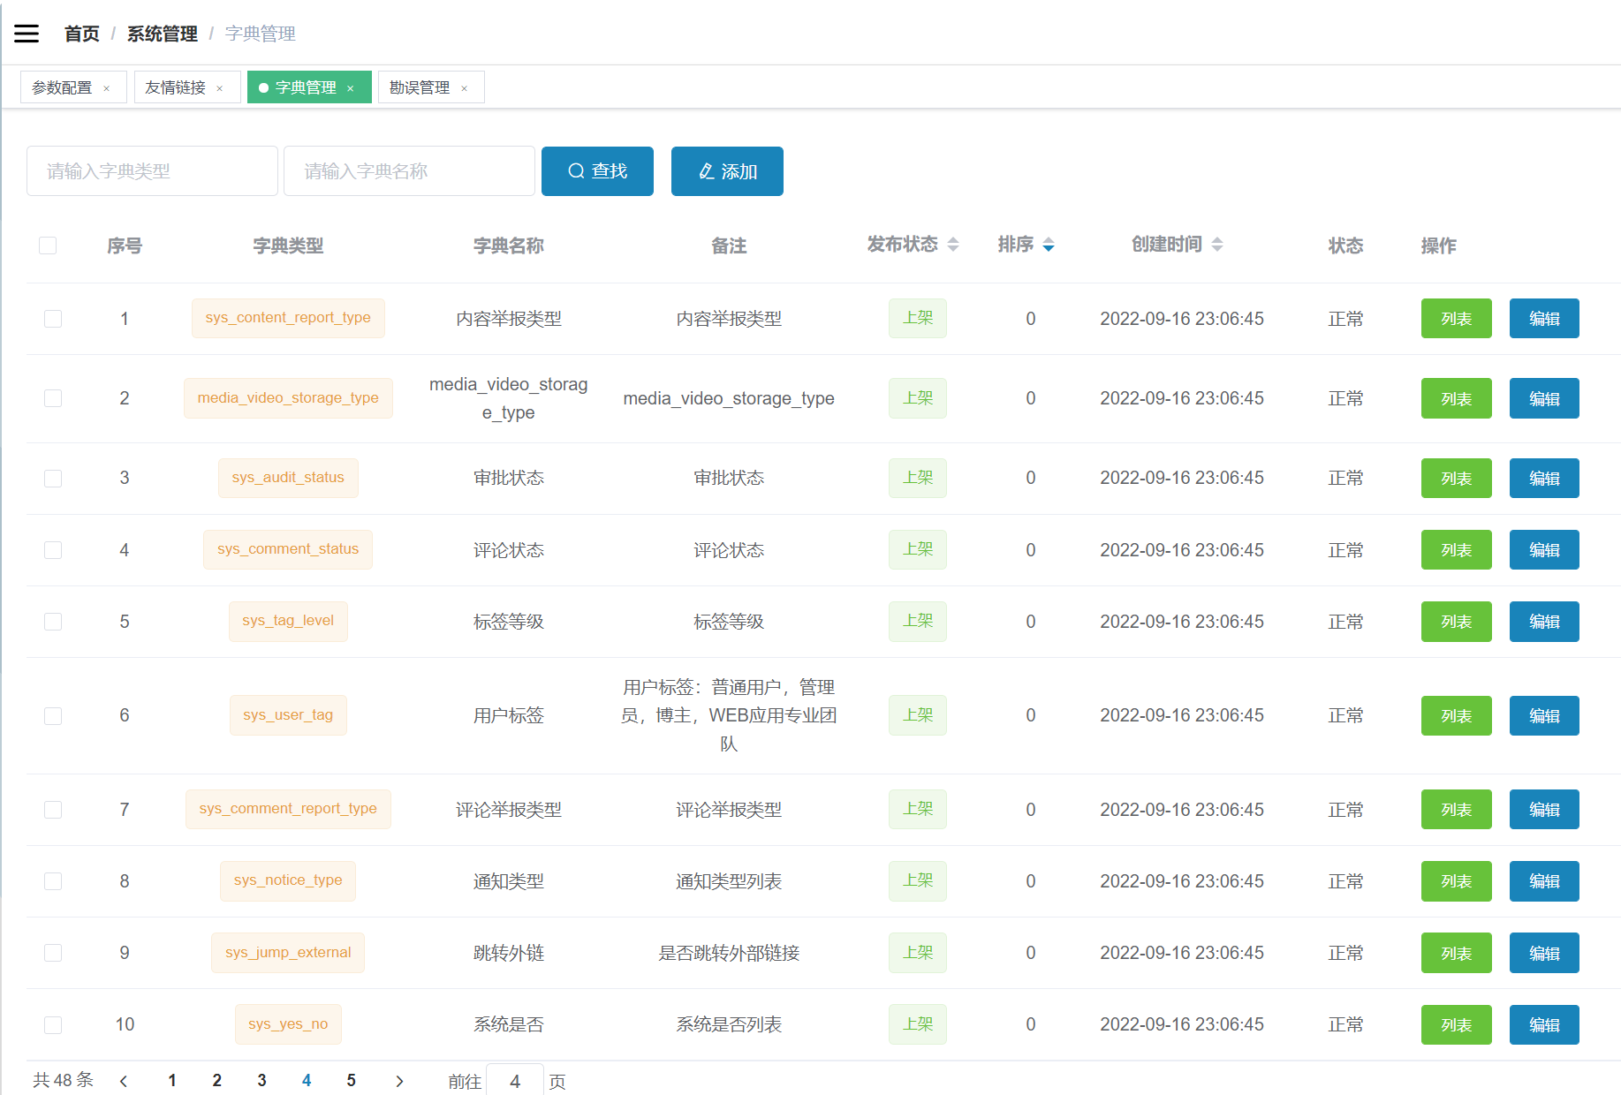
图5.47 数据字典管理界面图

5.4.5 数据监控
系统管理员登录系统后点击监控中心的服务器监控可以查询到服务器CPU、内存、Java虚拟机信息以及磁盘状态等信息。首先前端利用AXIOS向后端发起查询服务器数据请求，后端收到请求后由网关服务调用权限服务鉴权，如果鉴权不通过则抛出权限错误异常，通过鉴权则由网关服务路由到管理员基础服务中的ServerMonitorRestApi里的getServerInfo()方法，该方法使用github开源OSHI跨平台查看服务器信息，将查询到的信息封装好返回给前端渲染。数据监控时序图如5.48所示，数据监控界面如图5.49所示。
图5.48 数据监控时序图
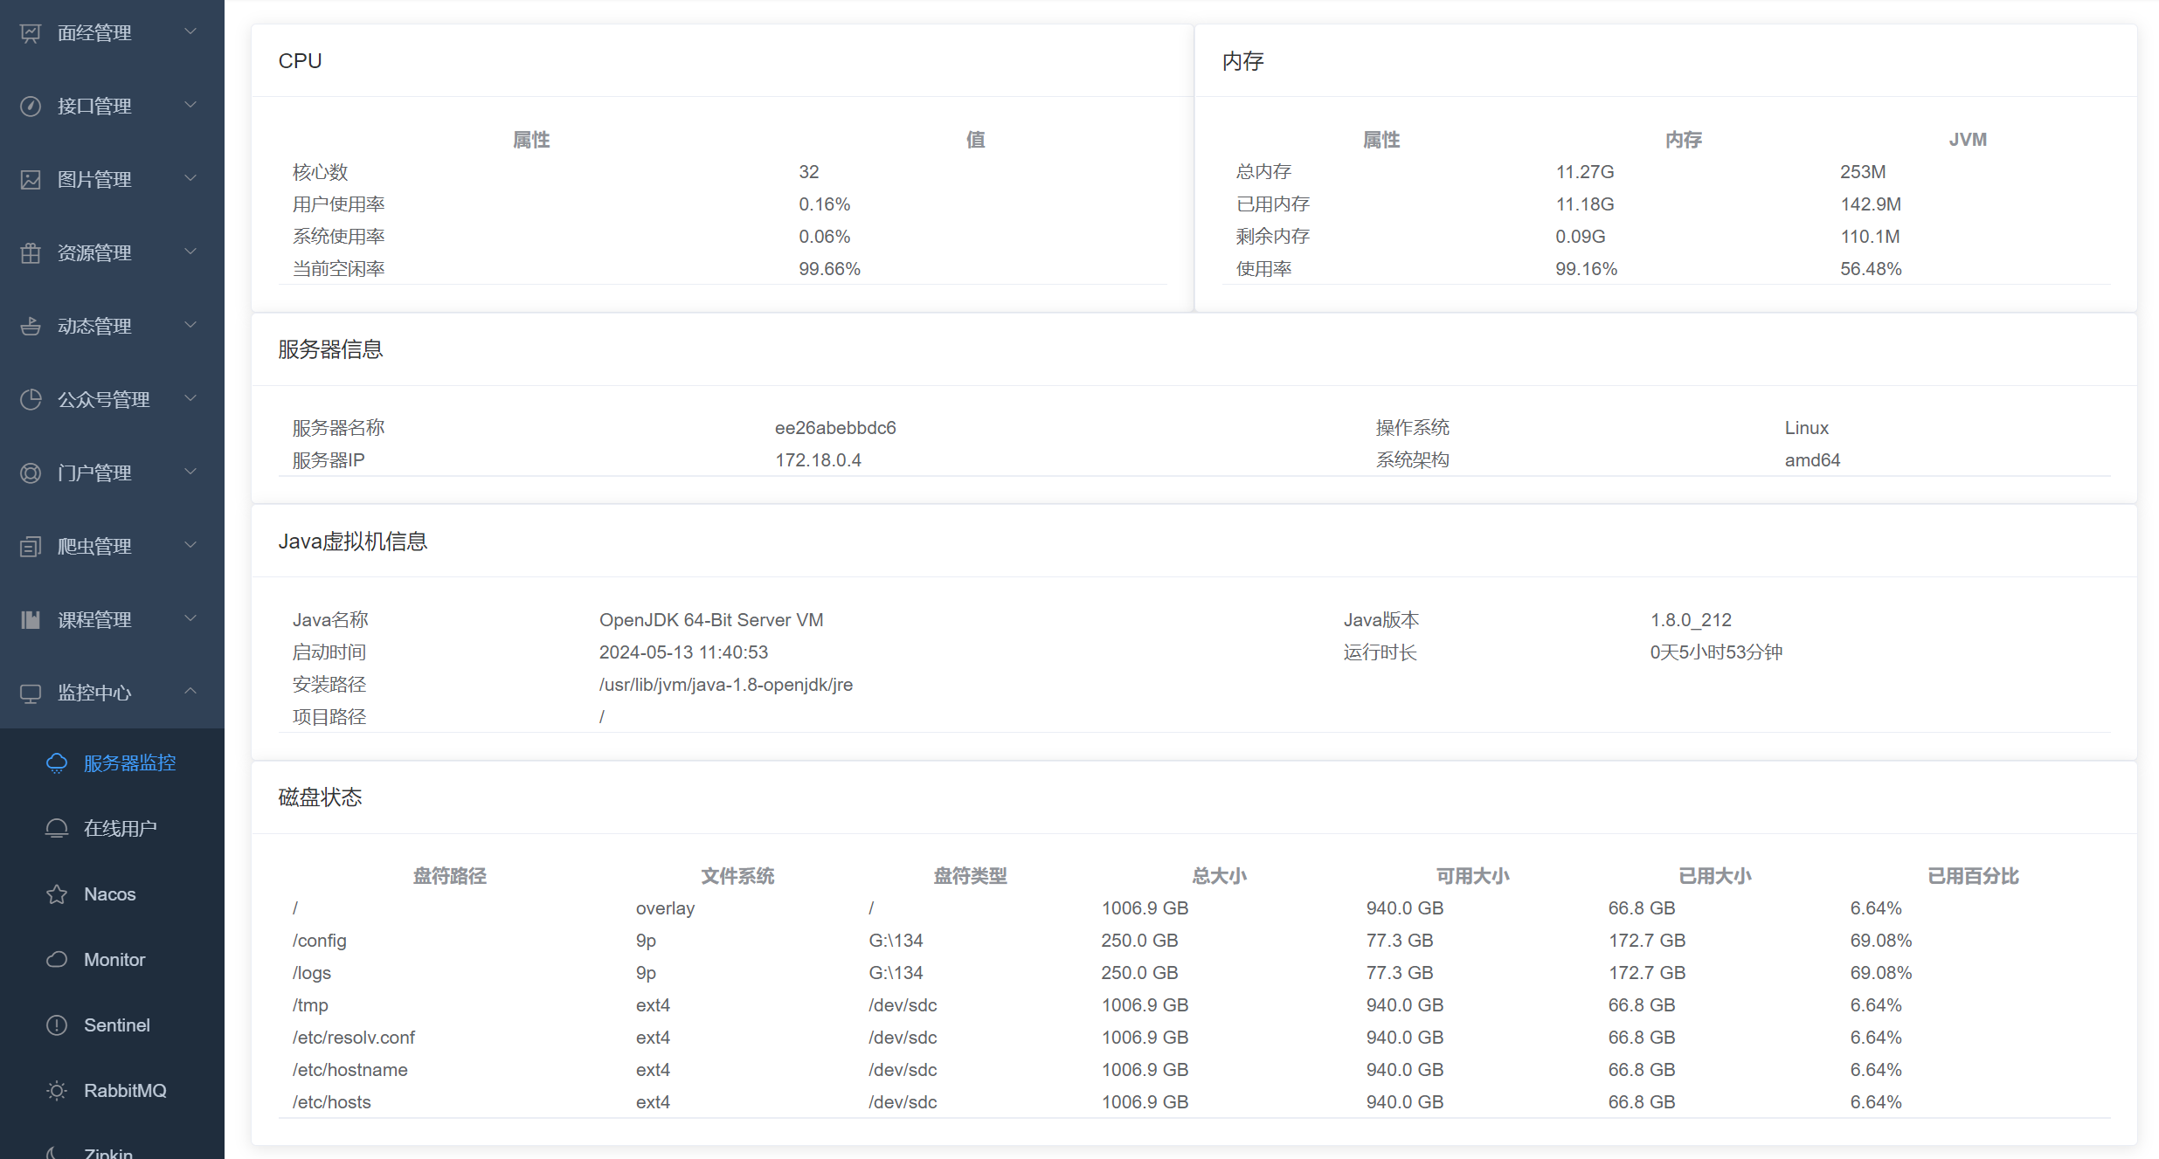
图5.49 数据监控界面图

6 系统测试

6.1 系统测试简介（采用的测试技术、项目如何测试）
系统测试就是将系统软件的各个组成部分与开发需求规格对齐，并执行确定性验证的过程^{[16]}。其核心目的是探测基于微服务的数计云社区系统中的潜在缺陷和未满足的需求。
系统测试过程分为四个阶段，首先验证数计云社区系统每个模块的功能正确性。其次整合系统的各模块，检查模块间的相互作用及前后端通过接口的数据交互能否正常运行。在确认这些功能后，接着确认整个数计云社区系统是否达到了初期的用户需求。最后进行性能评估，这包括系统性能的评估，系统瓶颈的分析优化，以及系统的稳定性、可靠性和未来性能及扩展性的验证。
在系统开发阶段，编写并执行单元测试以验证每个功能。系统开发完毕后，进行联合模块测试^{[17]}。测试步骤包括编制测试用例和数据，对系统进行测试以寻找与预期不符的结果，并识别问题是否源于系统或测试本身，然后进行相应的问题解决。这就是典型的黑盒测试，通过功能需求测试来识别问题^{[15]}。
本项目的系统测试将遵循以下流程。首先开展单元测试，使用JUnit等工具检验各模块的功能正确性；随后进行集成测试，确保不同模块之间以及整体系统的协调性；接着进行功能测试，确认系统是否符合业务需求；然后是性能测试，分析系统的性能和稳定性；最后执行安全测试，保障用户数据与系统的安全性。测试工具包括JUnit、Selenium、Apifox、JMeter、Mockito、SonarQube等。整个测试过程涵盖测试计划的制定、测试用例的设计、测试的执行、缺陷管理及测试报告的编制。

6.2 部分系统功能测试

6.2.1 创作文章
创作文章为用户核心功能，用户需要登录系统后才可以创作文章。用户创作的文章是分享学习经验以及学习知识的重要途径之一，因此创作文章功能的测试是有必要的。测试用例表如表6.1所示。
表6.1 创作文章测试用例表
测试用例 | AddArticleTest
测试用例名称 | 文章创作和提交功能测试（一个点）
功能模块 | 创作文章管理 | 测试平台 | 所有
测试功能点 | 创作文章
测试目的 | 验证创作文章和提交流程的正确性
预置条件 | 用户已成功登录系统
测试步骤 | ①用户登录系统，进入创作文章界面。  ②用户输入文章标题、选择分类和标签、选择是否原创、输入文章内容。  ③提交数据。
预期效果 | 文章正确保存或提交审核，且相关校验和权限判断正确执行，审核通知功能正常工作。
实际效果 | 与预期效果一致
结论 | 测试通过
测试用户创作文章界面如图6.1所。测试创作文章成功界面如图6.2所示。
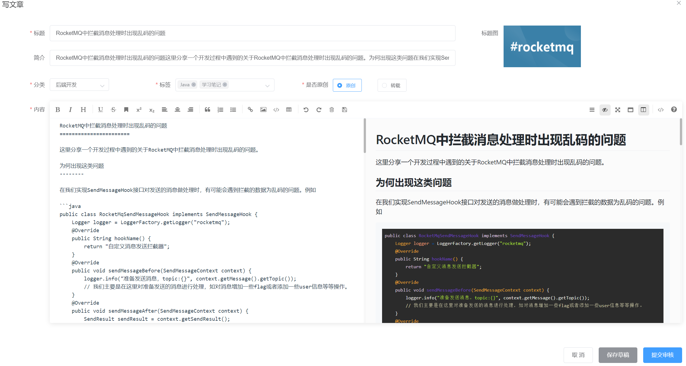
图6.1 创作文章界面
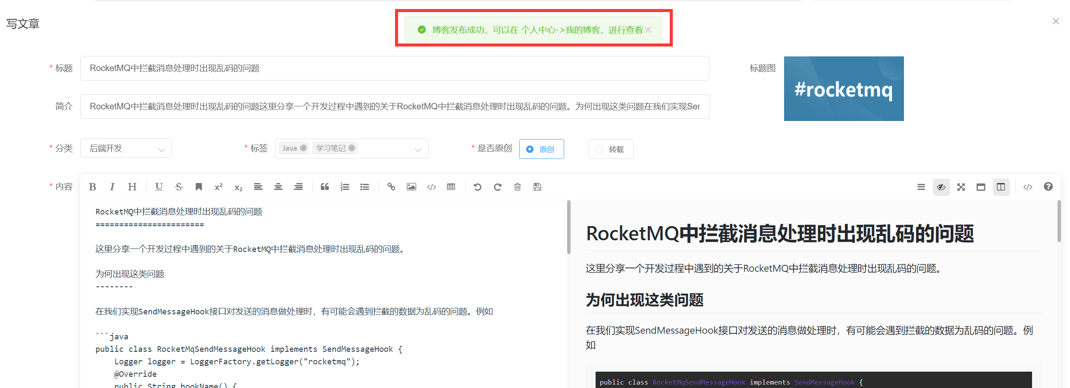
图6.2 测试成功界面
通过用户创作文章测试用例，测试了系统用户发布文章的功能，通过各种测试用例测试后，基本验证了用户创作文章功能的正确性。按照此测试方法验证了文章模块的其他功能均通过测试。

6.2.2 发起问答
发起问答测试目的是验证用户在登录系统后，如何使用不同的编辑器设置发起问答，以及问答发布功能的整体流程。数计云社区平台允许用户根据个人偏好选择不同的编辑器（如富文本编辑器CKEditor和Markdown编辑器Veditor）来撰写和提交问题。用户需要填入标题、选择标签、选定问答模板，并填写相关问答内容。在此对发起问答功能进行测试。测试用例表如表6.2所示。
测试用例 | AddQuestionTest
测试用例名称 | 发布问答功能测试
功能模块 | 问答管理模块 | 测试平台 | 所有
测试功能点 | 用户编辑器设置、问答模板使用、内容校验、问答发布
测试目的 | 验证用户能够根据个人偏好设置编辑器并成功发布问答
预置条件 | 用户已成功登录系统，且设置好编辑器偏好
测试步骤 | ①用户登录系统并进入发起问答界面。  ②用户根据个人设置选择CKEditor或Markdown编辑器是否一致。  ③填入问答标题和选择标签。  ④选择问答模板并填写相关内容。  ⑤点击确定按钮。
预期效果 | 问答成功发布，数据存储正确，无权限的操作失败。
实际效果 | 与预期效果一致
结论 | 测试通过
测试发起问答界面如图6.3所示，测试发起问答成功界面如图6.4所示。
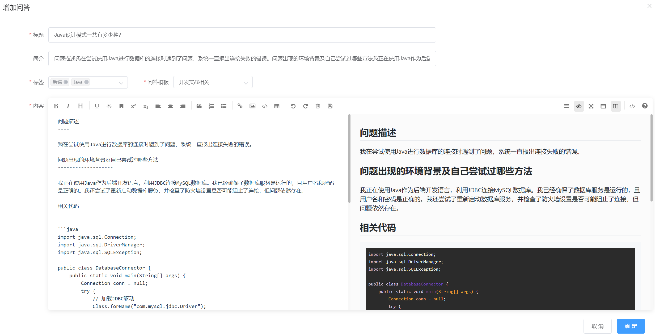
图6.3 发起问答界面图
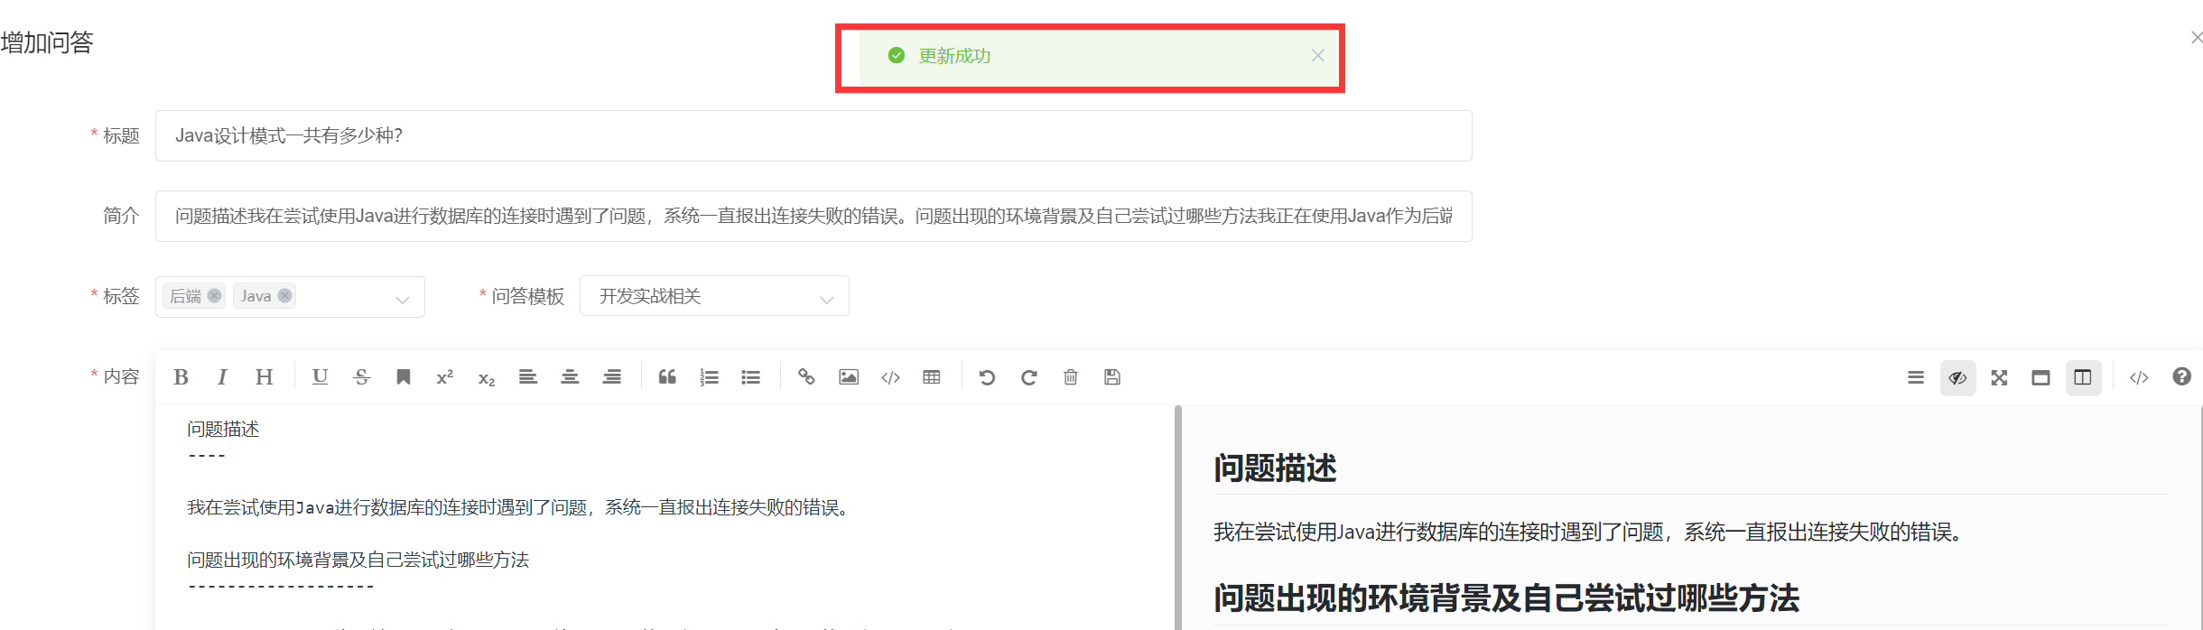
图6.4 发起问答成功界面图
此测试用例旨在确保问答功能全面符合业务需求，包括学生用户的编辑器偏好设置、内容填写、数据校验、发布流程的完整性及后续通知的准确性。经过测试验证了数计云社区系统在处理学生用户问答方面的正确性和稳定性。

6.2.3 参与第二课堂活动
参与第二课堂活动可以使学生提升专业技能、扩展社交网络、促进心里健康以及对个人兴趣的发展起着至关重要的作用，因此参与第二课堂活动是一个重要功能，对其测试是十分有必要的。测试用例表如表6.3所示。
表6.3 参与第二课堂测试用例表
测试用例 | ActivityRegistrationTest
测试用例名称 | 第二课堂活动报名功能测试
功能模块 | 活动报名管理模块 | 测试平台 | 所有
测试功能点 | 活动栏目列表获取、活动列表获取、活动详情获取、活动报名
测试目的 | 验证用户能够通过活动报名系统成功报名参加活动
预置条件 | 用户已登录系统并且进入第二课堂导航栏
测试步骤 | ①用户登录系统并进入第二课堂导航栏。  ②用户点击第二课堂导航栏。  ③用户选择某一活动栏目。  ④用户选择查看某一活动详情。  ⑤用户点击申请报名按钮。
预期效果 | 用户成功报名活动，且相关数据正确无误，未满足条件的操作被正确拒绝。
实际效果 | 与预期效果一致
结论 | 测试通过
测试参与第二课堂界面如图6.5所示，测试成功界面如图6.6所示。
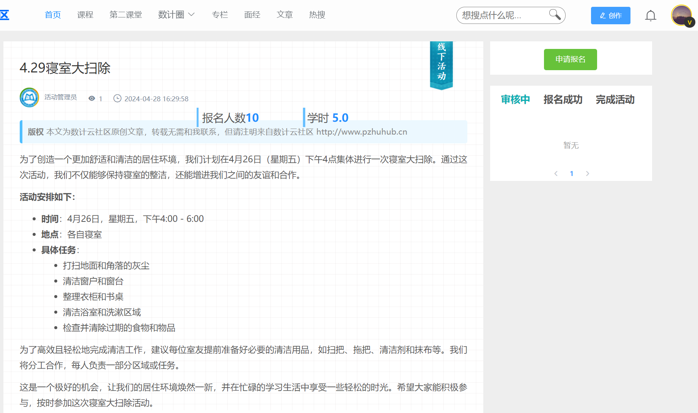
图6.5 参与第二课堂测试图
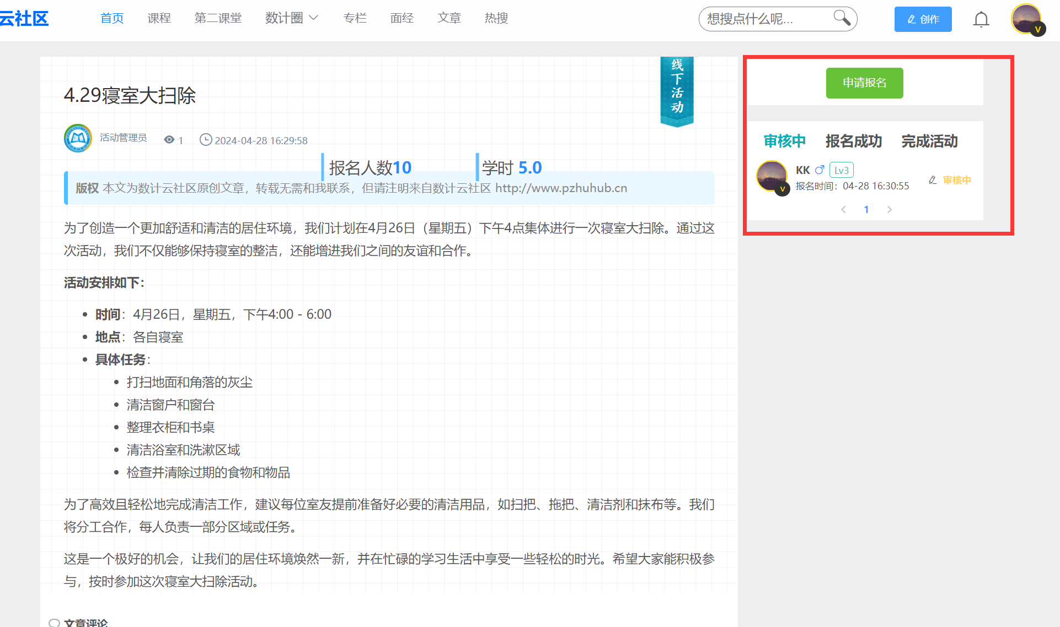
图6.6 测试成功图
此测试用例设计以确保用户在第二课堂平台上的活动报名流程符合预期功能，包括列表获取、详细信息获取、权限验证和报名过程中的逻辑处理。最终学生报名活动通过测试用例，验证了学生参与第二课堂活动功能的正确性。

6.2.4 聊天功能
聊天功能可以促进学生的知识共享与学习、社群建设、提升用户参与度等效果。聊天功能涉及到WebSocket的连接，Netty通道的信息传递，其功能点复杂，为了保证聊天功能的稳定性，对其功能测试是十分必要的，测试用例表如表6.4所示。
表6.4 聊天功能测试用例表
测试用例 | ChatRoomTest
测试用例名称 | 聊天室功能测试
功能模块 | 聊天室模块 | 测试平台 | 所有
测试功能点 | WebSocket连接、消息发送、消息接收、消息持久化
测试目的 | 验证用户通过聊天室发送和接收消息的功能
预置条件 | 用户A和用户B已登录并选择数计圈导航栏中的聊天室功能
测试步骤 | ①用户A登录系统并选择聊天室功能。  ②前端使用WebSocket技术建立与服务器的连接。  ③用户A选择一个聊天窗口并输入消息。  ④用户A点击发送按钮。  ⑤用户B收到用户A消息。  ⑥用户B输入消息。  ⑦用户B点击发送按钮。  ⑧用户A收到消息。
预期效果 | 消息成功发送和接收，对应状态下正确处理消息，消息数据持久化无误。
实际效果 | 与预期效果一致
结论 | 测试通过
用户A发送消息如图6.7所示，用户B收到消息如图6.8所示，用户A收到用户B消息如图6.9所示。
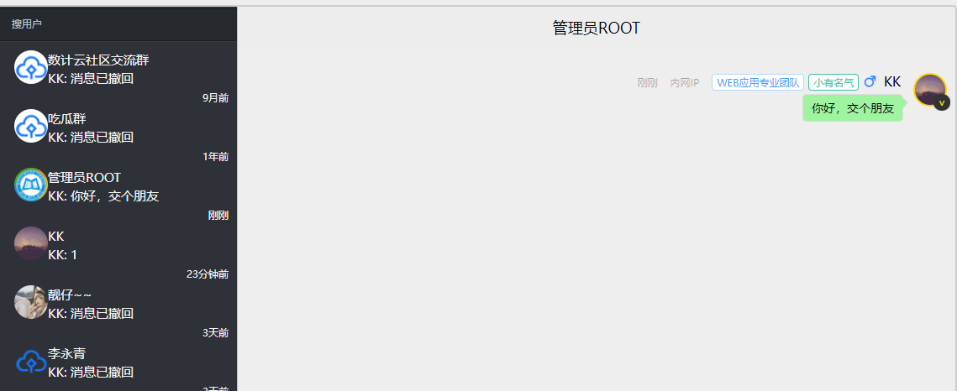
图6.7 用户A发送消息测试图
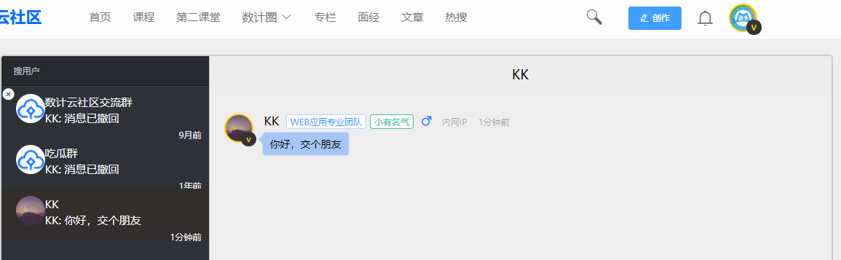
图6.8 用户B收到消息测试图
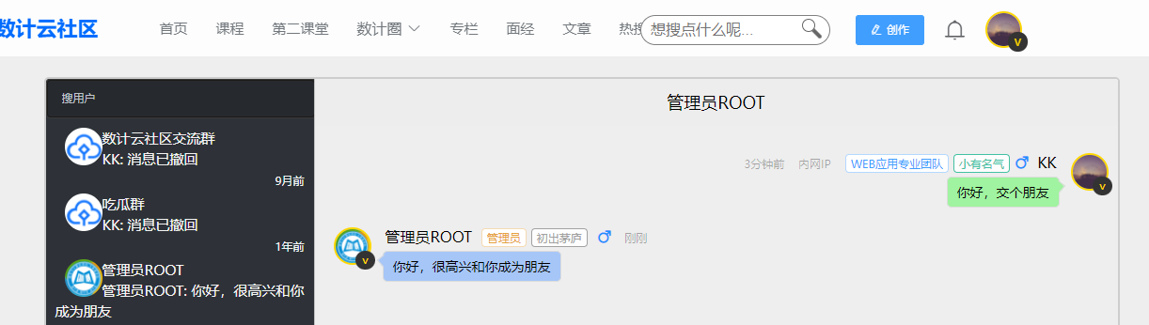
图6.9 用户A收到用户B消息测试图
此测试用例确保了聊天室功能在各种条件下能正确处理用户的消息，从建立连接、消息发送、接收到消息存储的整个流程。经过测试验证了系统的响应性和数据处理能力，确保了聊天室功能能够满足用户需求，提供流畅且可靠的通信服务。

6.2.5 添加教学课程
社区管理员添加教学课程涉及到两次文件的上传，一次封面图片的上传和一次教学文件的上传，上传成功后需要回传前端渲染，其功能点复杂，涉及IO传输较多。为了保证学生用户能够在社区平台学习到教师发布的教学课程，在此对添加教学课程功能测试是有必要的，测试用例如表6.5所示。
表6.5 添加教学课程测试用例表
测试用例 | CourseMediaUploadTest
测试用例名称 | 课程图片和视频上传功能测试
功能模块 | 课程管理模块 | 测试平台 | 所有
测试功能点 | 文件格式验证、文件上传、课程发布
测试目的 | 验证管理员可以成功上传课程相关的媒体文件，并发布课程
预置条件 | 管理员已登录并处于课程创建页面
测试步骤 | ①管理员已登录后台系统并处于课程创建页面。  ②管理员填写课程信息并选择图片文件上传。  ③管理员点击确认上传图片。  ④点击上传课程。  ⑤选择PDF/WORD/MP4/PPT格式文件上传教学课程。  ⑥点击确定。
预期效果 | 文件成功上传，并正确显示URL；课程信息成功发布。
实际效果 | 与预期效果一致
结论 | 测试通过
发布教学课程界面如图6.10所示，测试成功界面如图6.11所示。
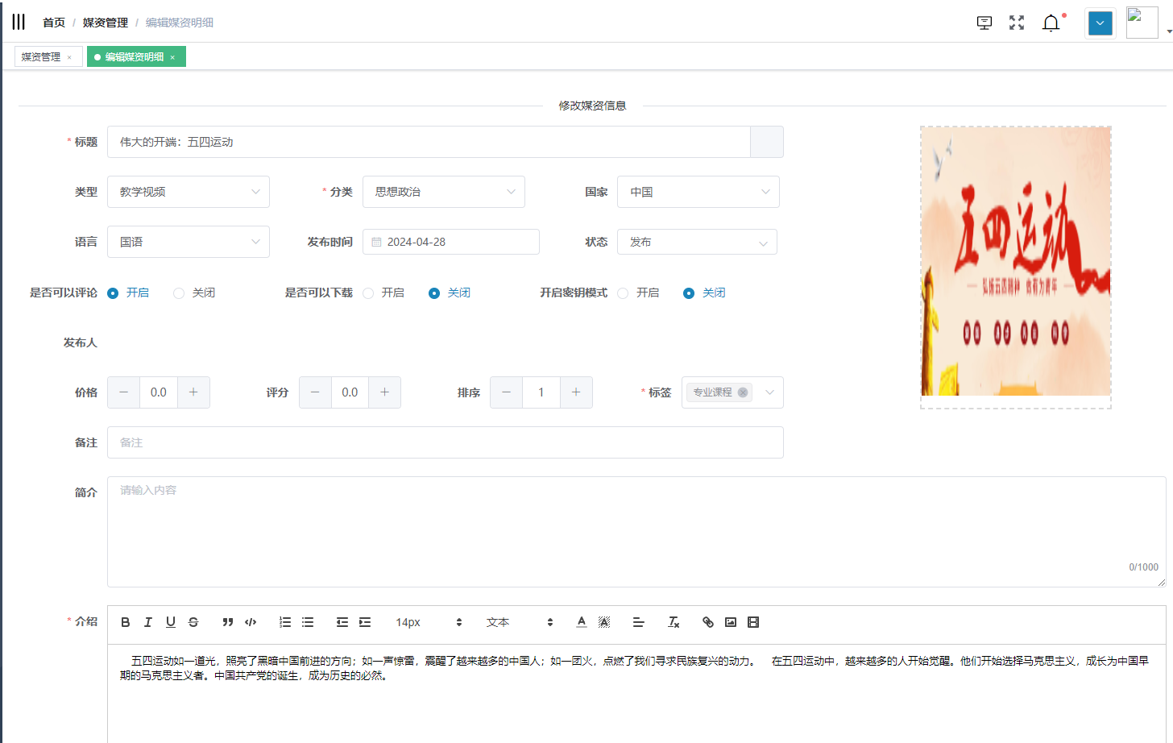
图6.10 发布教学课程界面图
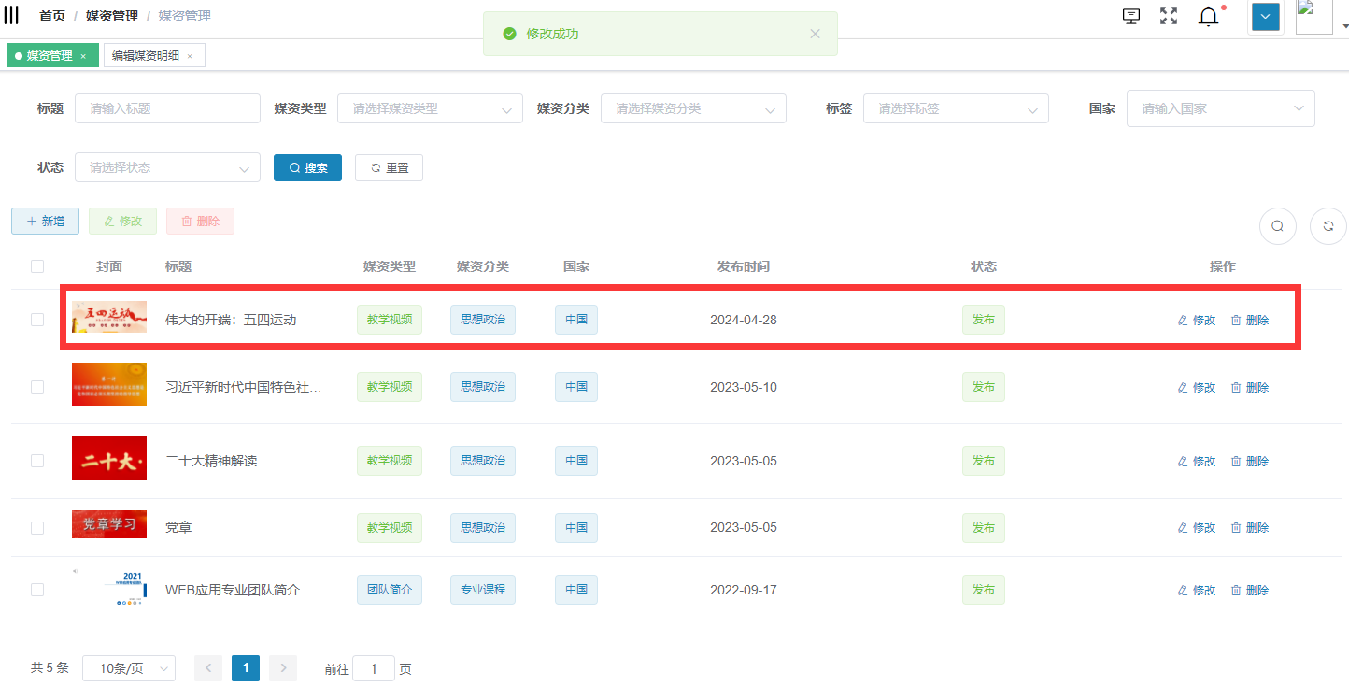
图6.11 测试成功界面图
社区管理员添加课程，通过多种测试用例进行测试，最终所有测试用例通过。经过测试验证了数计云社区系统教学课程模块功能的正确性。

6.2.6 社区管理员下架文章
对于用户发表的文章进行下架功能测试确保社区管理员可以有效执行社区的内容管理策略，如移除违规、不当或低质量的内容。这是维持社区秩序和质量的基本要求。因此对于下架用户文章的功能测试是有必要的，测试用例表如表6.6所示。
表6.6 社区管理员下架文章测试用例表
测试用例 | ArticleUnpublishTest
测试用例名称 | 文章下架功能测试
功能模块 | 文章管理模块 | 测试平台 | 所有
测试功能点 | 文章下架操作、邮件通知作者
测试目的 | 确保社区管理员能够成功下架文章并通知作者
预置条件 | 社区管理员已登录且处于文章管理界面
测试步骤 | ①社区管理员进入文章管理界面。  ②管理员点击某篇文章的下架按钮。  ③系统执行下架操作，并自动发送邮件通知给文章作者。
预期效果 | 文章被成功下架，作者接收到邮件通知
实际效果 | 与预期效果一致
结论 | 测试通过
文章下架成功测试界面如图6.12所示，文章作者邮箱界面如图6.13所示。
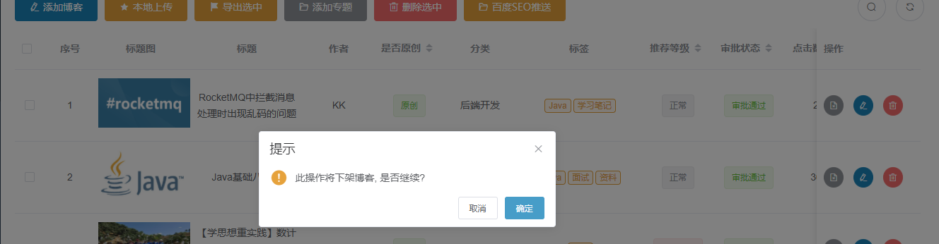
图6.12 下架文章界面图
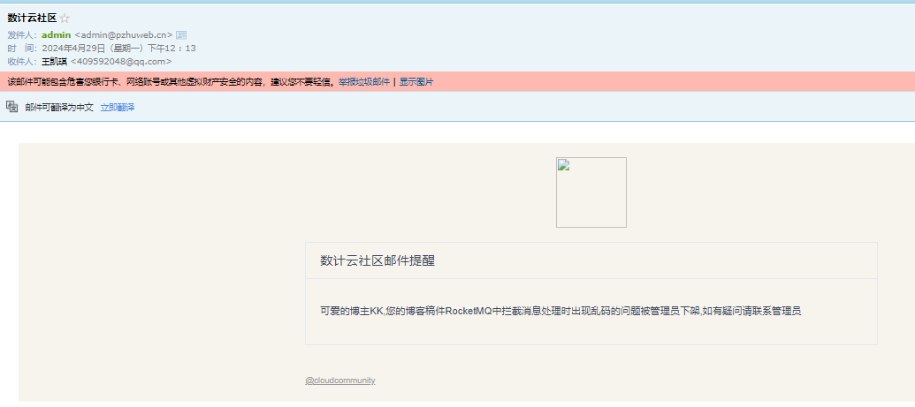
图6.13 文章作者邮箱界面图
该测试用例旨在验证文章管理模块中社区管理员的下架功能是否按预期工作，包括界面操作的流畅性、下架操作的数据处理以及邮件通知的准确性和及时性。通过此测试可以确保该功能对用户和系统的影响都是正常的，提升平台的管理效率和用户体验。

6.2.7 系统管理员修改系统配置信息
系统配置信息包括重要的参数设置，如文件服务器存储地址、通讯邮箱设置、仪表盘设置等。测试修改系统配置功能可以确保修改后的系统运行稳定，能够使系统更具有扩展性以及低耦合度。测试用例表如表6.7所示。
表6.7 系统管理员修改系统配置信息测试用例表
测试用例 | SystemConfigUpdateTest
测试用例名称 | 系统配置信息修改测试
功能模块 | 系统配置管理模块 | 测试平台 | 所有
测试功能点 | 修改系统配置参数
测试目的 | 确保系统管理员可以成功修改系统配置参数并接收到成功提示
预置条件 | 系统管理员已登录且处于系统配置管理界面
测试步骤 | ①系统管理员登录并进入系统配置管理界面。  ②管理员选择需要修改的配置参数。  ③修改参数配置，并提交修改。  ④系统处理修改请求并返回操作结果提示。
预期效果 | 参数修改成功，系统显示“更新成功”提示
实际效果 | 与预期效果一致
结论 | 测试通过
更新系统配置测试成功界面如图6.14所示。
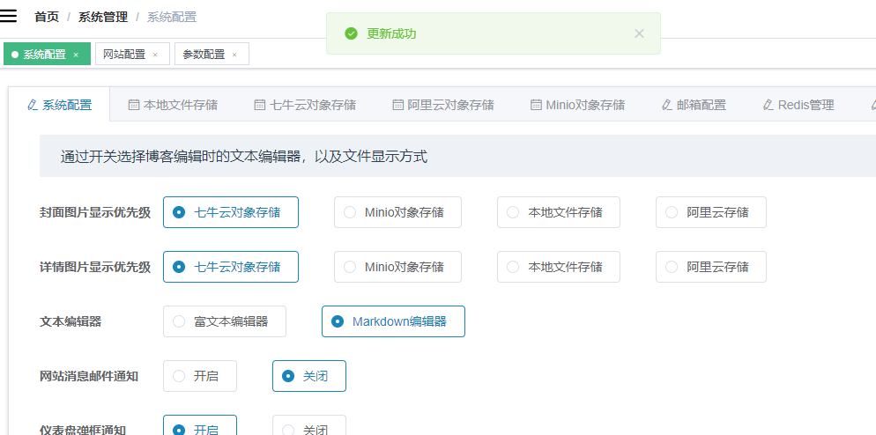
图6.14 更新系统配置测试成功界面

6.2.8 服务器监控中心测试
监控中心的主要任务是提供实时的系统性能数据，包括CPU使用率、内存使用情况、网络流量等。测试确保这些数据的准确性和及时更新，从而帮助系统管理员做出正确的维护决策。测试用例表如表6.8所示。
表6.8 服务器监控中心测试用例表
测试用例 | ServerMonitoringTest
测试用例名称 | 后台服务器监控数据查看测试
功能模块 | 服务器监控中心 | 测试平台 | 所有
测试功能点 | 服务器监控数据展示
测试目的 | 确保管理员能够在服务器监控中心查看实时服务器监控数据
预置条件 | 管理员已登录后台管理系统
测试步骤 | ①管理员登录后台管理系统。  ②点击进入监控中心菜单。  ③查看服务器监控数据。
预期效果 | 管理员能在监控中心顺利查看到实时服务器监控数据
实际效果 | 与预期效果一致
结论 | 测试通过
实时服务器监控数据界面如图6.15所示。
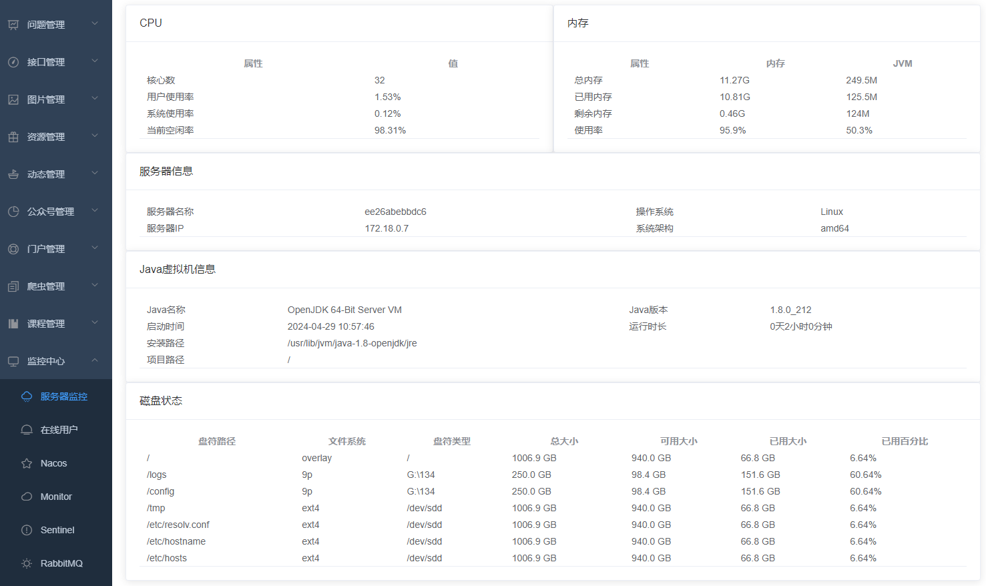
图6.15 实时服务器监控数据界面图
登录管理员账号，测试各个用户的服务器监控中心功能是否正常。经过测试，数计云社区系统的服务器监控中心功能正常。

6.2.9 数据可视化测试
在数计云社区后台管理中，管理员需要查看系统的整体状况，如今日IP数、用户数、评论数、文章数、文章贡献度等来了解云社区的开展情况，以便于对云社区的维护与改进，因此对数据可视化测试进行验证。测试用例表如表6.9所示。
表6.9 系统管理员修改系统配置信息测试用例表
测试用例 | DataVisualizationTest
测试用例名称 | 后台数据可视化查看测试
功能模块 | 数据可视化模块 | 测试平台 | 所有
测试功能点 | 数据可视化展示
测试目的 | 确保管理员进入后台管理系统后能正确查看到数据可视化图
预置条件 | 管理员已登录后台管理系统
测试步骤 | ①管理员登录后台管理系统。  ②进入后台管理系统首页。  ③查看首页上的数据可视化图。
预期效果 | 管理员能够在首页顺利查看到正确的数据可视化图
实际效果 | 与预期效果一致
结论 | 测试通过
数据可视化界面如图6.16所示。
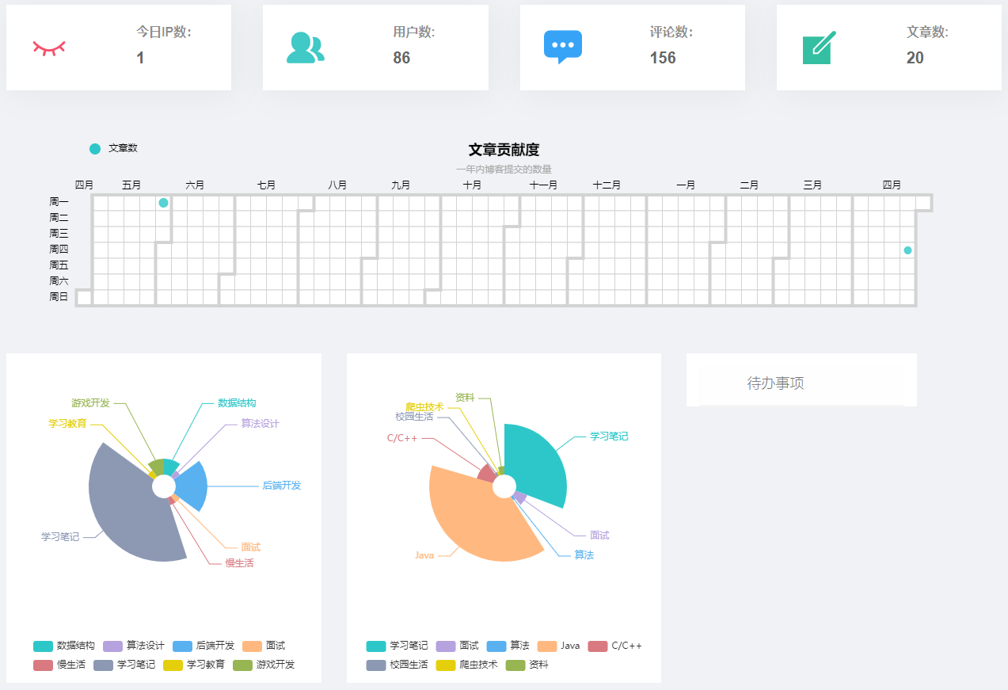
图6.16 数据可视化界面图
登录管理员账号，测试各个用户的数据可视化功能是否正常。经过测试，数计云社区系统的数据可视化功能正常。

6.3 系统性能测试

6.3.1 响应时间
响应时间是指系统响应用户发出的请求所需要的时间，是衡量系统性能的一个重要指标^{[18]}。登录系统后运行相关角色功能，整体页面渲染显示时间约为0.5秒以内，功能完成时间约为0.6秒以内。该测试结果表明数计云社区系统响应时间处于要求范围内，达到了系统设计标准。详情如图6.17所示。
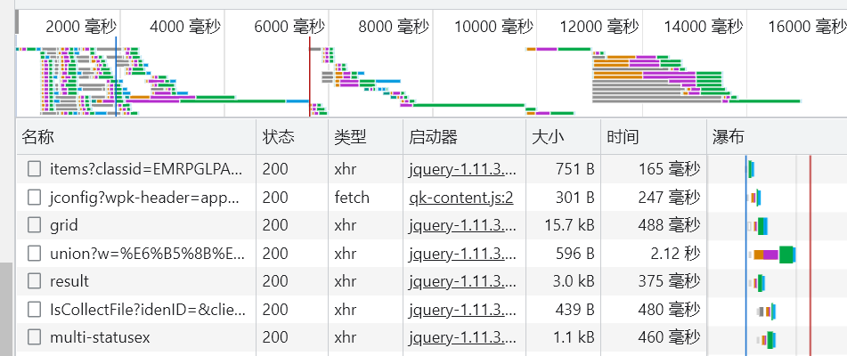
图6.17 请求响应时间

6.3.2 吞吐量
吞吐量是指在一定时间内系统能够处理的请求数量，吞吐量是衡量系统性能的另一个重要指标，通常以每秒钟处理的请求数（QPS）为单位^{[19]}。数计云社区用户角色访问首页发送4-7个请求，耗时在0-3毫秒左右。该测试结果表明数计云社区系统的吞吐量在要求范围之内，达到了一定预期效果。

6.3.3 CPU占有率
系统运行时，通过PC电脑任务管理中可观察到，CPU占用率范围处于在0%-20%之间，该测试结果属于正常范围且符合预期要求。详情如图6.18所示。
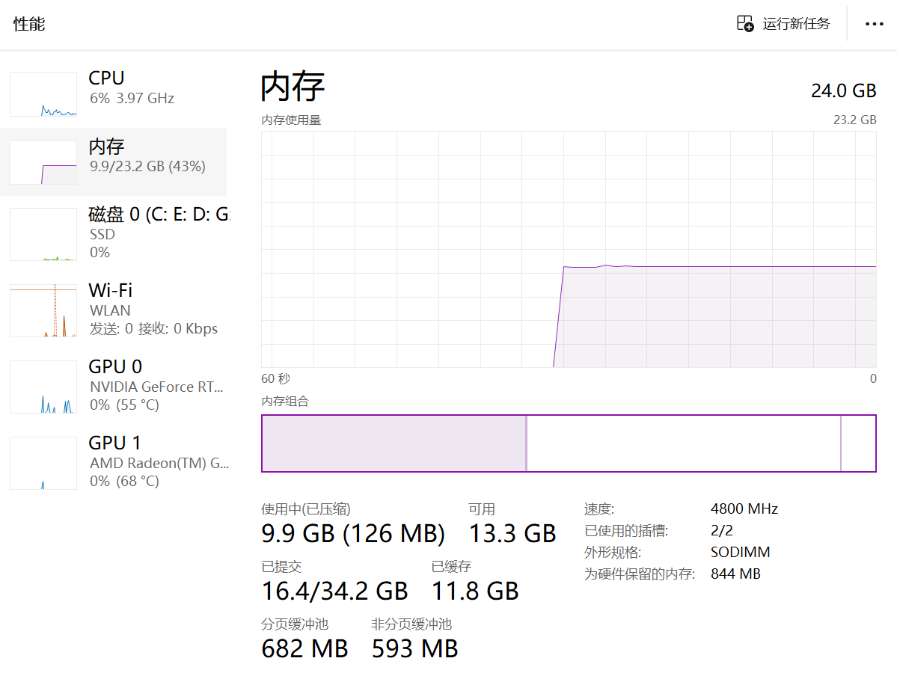
图6.18 CPU占用率

6.4 测试结论
在数计云社区系统的开发期间，实施单元测试和功能测试对于验证系统关键功能的有效性和稳定性至关重要。尽管这些测试能够校验数计云社区系统的关键方面，但由于测试场景有限，并不能全面覆盖所有潜在的问题。因此，在数计云社区系统正式运行中可能会发现一些未被测试发现的缺陷和问题。为了进一步增强数计云社区系统的稳定性和可扩展性，积极收集和采纳用户反馈至关重要。用户反馈可以使开发团队更好地理解数计云社区系统在现实环境中的表现和用户的实际需求，帮助开发者及时修复存在的问题，并持续进行数计云社区系统的优化和升级，以提升用户体验和系统的整体性能。
在数计云社区系统的单元测试阶段，测试结果表明所有组件均符合预期，确保了模块的功能正确性。集成测试显示，系统各部分之间以及整个系统的协作性良好。功能测试验证了系统满足业务需求，且业务流程高效且简洁。性能测试阶段，数计云社区系统表现出稳定的性能，能够满足实际使用需求。安全测试证实，数计云社区系统能有效保障用户数据和系统安全，确保数据的完整性与保密性。

总 结
本次毕业设计从系统设计到最终的开发实现，经历了多个关键阶段，从系统设计到最终的开发实现，包括需求调研、可行性研究、需求分析、技术选型、系统架构设计、数据库设计、UI设计、前后端分离开发、软件测试，以及系统漏洞修复等。项目的启动阶段涉及与目标用户和指导教师的深入交流，明确系统的主要功能和优化的业务流程，这对后续的技术选择和系统设计起到了基础性的指导作用。
在技术选型和系统设计阶段，综合考虑了开发的简便性、系统的稳定性、可扩展性和易维护性等多方面因素，选择使用Java进行后端开发，采用Vue.js开发前端界面。后端框架选择了Spring Boot和Spring Cloud Alibaba来构建微服务架构，以及MyBatis-Plus来辅助进行数据持久化操作。此外采用MySQL数据库存储系统的数据，配合Redis进行数据缓存处理，采用RabbitMQ做消息队列处理异步业务，旨在提高系统的响应速度和效率。
系统的开发阶段包括前后端的并行开发，前端通过API与后端进行数据交互，利用Swagger2工具管理API文档，降低了系统的耦合度，并便于后期的代码维护。系统实装了多种功能，包括学生管理、权限分配、社区管理员管理、创作文章、发起问答、学生参加活动、聊天功能、发表动态、学习教学课程、面经管理、系统配置以及数据监控等功能。
尽管数计云社区系统已经具备了丰富的功能和良好的基础架构，但在实际运用中仍存在一些不足之处，例如数据库设计的某些冗余部分，社团活动和项目申请的审核流程还不够完善，以及系统的性能仍有进一步优化的空间。数计云社区的更新和迭代主要依赖于系统上线后的学生用户反馈，以持续提升系统的整体性能和用户体验。

参 考 文 献
- 张燕,余庆泽.我国智慧云社区公共信息平台构架与应用功能研究[J].科技管理研究,2015,35(13):
- 周健龙.ZH公司智慧社区系统设计及其成本效益分析[D].哈尔滨工业大学,2015.
- 吴展腾.基于微信小程序的“社区云”社区事务管理平台[J].电脑编程技巧与维护,2023,(09):
- 周鹏.分布式聊天服务子系统的设计与实现[D].南京大学,2015.
- 谢颐,胡黎.基于Spring Cloud框架微服务架构的融合媒体云平台设计[J].软件,2024,45(01):134-136+173.
- YU Y ,LEI T ,CHEN H , et al.Characterizing and optimizing Java-based HPC applications on Intel many-core architecture[J].Science China(Information Sciences),2017,60(12):207-223.
- 司琦,李炜毅,蒲鹏.云原生环境基于缓存的配置中心设计与实现[J].软件,2023,44(10):16-20.
- 董元和,贾炎,朱勇,等.基于ElasticSearch分布式搜索引擎的信息检索方法研究[J].湖北师范大学学报(自然科学版),2023,43(04):56-61.
- 魏连秋,张义红,张建光,等.基于AMQP的分布式系统消息可靠传输方案的设计与实现[J].数字通信世界,2023,(12):51-53.
- 黄丝米,唐海涛,徐利霞,等.MinIO分片大小对文件上传性能的影响[J].计算机时代,2023,(01):1-3+7.
- 黄志成,柳先辉.基于数据库表的微服务拆分方法[J].计算机科学,2023,50(S2):
- Fibocom to Launch a Series of Linux-based Edge AI Solutions[J].Telecomworldwire,2024,
- Gang Huang, Lianshan Sun. An Access Control Framework for Reflective Middleware[J].Journal of Computer Science Technology,2008,(06):895-904.
- 王凯琪,兰全祥.网络小说信息爬取与管理系统的设计与实现[J].信息记录材料,2022,23(05):
- 邹海蓉.系统测试的意义及系统可测试性设计[J].现代信息科技,2024,8(04):92-96.DOI:10.19850/j.cnki.2096-4706.2024.04.019.
- Junior S D D ,Neto G V V ,Freitas D M D , et al.A Systematic Mapping of the Proposition of Benchmarks in the Software Testing and Debugging Domain[J].Software,2023,2(4):447-475.
- Jia X .The Role and Importance of Software Testing in Software Quality Management[J].Journal of Industry and Engineering Management,2023,1(4):
- 何飞.软件测试进阶之路[M].电子工业出版社:201804.196.
- 邹辉.软件自动化测试开发[M].电子工业出版社:201701.271.

致 谢
行文至此，落笔为终。在这个静谧的午后，笔触悄悄停留在这最后的几行字，心中满是感激与不舍。我的本科生涯如一场长跑，跌宕起伏，而今终于迎来了终点。这篇论文不仅标志着一个学术阶段的结束，更是心灵成长的见证。在此，我要向那些在我学术旅途上给予我无限支持与帮助的人们表达我的深深谢意。
师恩如海，永志不忘。首先我必须感谢我的指导老师兰全祥，您不仅是我的学术导师，也是我人生的引路人。在您的指导下，我学会了如何严谨地对待科研，如何在学术的海洋中独立航行。您的悉心指导和无私分享是我完成这篇论文的坚强后盾。每次思路碰壁时，是您的启发让我找到了新的方向；每当心灰意冷时，是您的鼓励让我重燃希望。
爱隔山海，山海可平。我还要感谢我的家人，是您们的爱与支持构成了我坚强的后盾。父母的无言付出与理解是我最坚实的依靠。在我追求学术的道路上，无论遇到多少困难，思及家的温暖便足以使我振作。您们的鼓励和期望是我不断前行的动力。
此外我也要感谢我的朋友们，感谢你们在我疲惫时伸出援手，在我成功时与我共同庆祝。学术道路虽然孤独，但有你们的陪伴，使我的旅途充满欢笑与温情。
道阻且长，行则将至。在完成这篇论文的过程中，还有许多学者的研究为我指引了方向，虽未曾谋面，但通过他们的著作与论文，我获得了宝贵的知识与灵感。在此，对所有文献中的作者表示诚挚的感谢和敬意。
欲买桂花同载酒，终不似，少年游。论文的最后一笔拉下帷幕，但求知的脚步永不停歇。这段学术旅程虽已结束，但新的旅程即将启程。带着一路走来的收获与感激，我将继续前行。路漫漫其修远兮，吾将上下而求索。未来学习的道路还有很长，我会不断努力，充实自己，强大自己。
山水有来路，早晚复相逢，祝万事顺意。

